
文档编号 | CSB-01
版 本 号 | V1.0.0
发 放 号 | F01
受控状态 | 受控

易联众集成平台
开发商接口说明书
(LIS)

编制人：集成平台产品部 | 编制日期：2015-08-26
审核人： | 审核日期：
批准人： | 批准日期：
易联众信息技术股份有限公司

变 更 记 录

序号 | 修改条款 | 修改内容 | 页号 | 修改人/日期 | 批准人/日期 | 实施日期
01 |  | 初始文档 |  | 王威  2018-11-13
02 |  | 更新文档 |  | 王威  2018-11-19
 |  | 发送危急值场景添加注释信息，如不需要做安全认证UAC段可以不传。如危急值处理状态为2:接收不通知临床3、假危急值时，电脑发送者ID^危急发送者名称可为空 |  | 王威  2018-12-03
 |  | 新增查询绑管信息列表场景和查询采集确认信息列表场景 |  | 王威  2018-12-06
 |  | 新增HIS发送生成条码信息场景 |  | 王威  2018-12-20
 |  | - 新增查询单个住院病人详细信息  - 新增查询在院 |  | 雷斌斌  2019-1-11
注：对该文件内容增加、删除或修改均需填写此变更记录，详细记载变更信息，以保证其可追溯性。

一 前言
集成平台（ESB）是面向SOA架构，为解决医院内部系统紧密耦合而研发的数据传输平台。它是传统中间件技术与XML、消息服务等技术相互结合的产物，可以消除不同应用之间的技术差异，让不同的应用服务器协调运作，实现了不同服务之间的通信与整合。
集成平台以标准形式开放交互服务，通过中间层进行数据传输，打断系统间的紧耦合，使医院各个系统之间的数据通信更加粒子化，公用化，从而实现业务系统的插拔式接入 。

设计目标
ESB的目标是实现院内系统之间的互联互通，分析交互逻辑使服务粒子化，解禁各个系统间的紧耦合，实现应用系统的真正插拔接入，从而除去信息孤岛；在面向数据结构方面实现交互内容的标准化（采用HL7国际标准），提供有效的共享数据；结合以上内容最终提供更加信息化，智慧化的医疗信息交互平台。

设计原则
ESB产品底层基于IBM message queue与IBM message broker进行开发，有较高的处理性能和运行稳定性；
ESB产品设计基于分布式部署，采用IBM message queue之间的传输实现各个系统之间的互联互通；
ESB原则上不主动捕获数据库中的数据信息，可由用户指定被动触发获取数据库数据，组装发送；
ESB原则上只通过MQ与业务系统的程序对接，使用MB与业务系统的数据库进行对接，当有特殊要求需要MB发送除MQ交互类型外的其他通信协议的消息时，才会使用MB与业务系统的程序进行对接。
ESB在数据传输的过程中使用HL7标准数据传输格式，只有当遇到HL7未定义的数据集时，使用自定义的固定格式传输数据。

二 系统概述
集成平台使用IBM提供的引擎为基础，以websphere message queue为主要消息负载工具，采用多服务器分布式部署方式，将各个系统连接至平台后，再通过平台传输队列将消息数据送达到目标MQ（websphere message queue，以下简称MQ）队列，目标系统从对应MQ队列中取得数据消息，实现互联互通。
在具体的业务交互中，根据不同交互需求，设计不同的交互服务，提供数据更方便的传输。

三 总体架构图
上游系统发送消息到ESB，ESB接收消息并经过验证后，根据配置信息，将消息转发给下游系统，下游系统接收消息后返回处理结果给ESB，ESB将下游系统返回的消息经过处理后返回给上游系统。
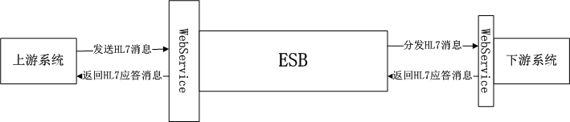

四 HL7消息说明

总体要求
- 所有消息采用UTF-8无BOM编码传输.
- 每个段以换行符结束.
- 特殊字符处理规则:
\H\ | start highlighting | 强调开始
\N\ | normal text (end highlighting) | 强调结束
\F\ | field separator | |
\S\ | component separator | ^
\T\ | subcomponent separator | &
\R\ | repetition separator | ~
\E\ | escape character | \
\Xdddd...\ | hexadecimal data | 十六进制的解析由发送方与接收方协商,平台无特殊规定.
例如:
TOTAL CHOLESTEROL 180 \F\90 - 200\F\
\S\----------------\S\
↑↑↑↑↑↑传输为↑↑↑↑↑↑
↓↓↓↓↓↓显示为↓↓↓↓↓↓
TOTAL CHOLESTEROL 180 |90 - 200|
^----------------^
- 格式化文本(数据类型为FT时)
.sp <正数> | 结束当前行,空<正整数>行,如果只有.sp则为空格,空<正整数>行后,水平字符位置不变.
.br | 开始新行,水平字符位置置于左对齐.
.fi | 默认,自动换行.
.nf | 取消自动换行.
.in <number> | 缩进<整数>个空格,只能用于行首.
.ti <number> | 临时缩进<整数>个空格,只能用于行首.
.sk < number> | Skip <number> spaces to the right.
.ce | 另起一行居中.
- 通讯采用webservice 方式.
- webservice请求服务超时建议设置为60秒以上,具体错误响应与重发由双方厂商协商.
- 接口定义：
接口方式 | HL7+WebService，平台提供服务第三方系统调用
接口方法 | ServiceApply
接口描述 | ESB对外提供调用的服务接口
请求消息：
传入参数 | 释义 | 数据类型 | 约束 | 说明
messageName | 消息名称 | String
messageContent | 消息内容 | String |  | HL7格式的消息内容
messageType | 消息类型 | String |  | 固定填写HL7
targetMessageName | 消息标识 | String
systemName | 系统名称 | String
示例
<soapenv:Envelope xmlns:soapenv="http://schemas.xmlsoap.org/soap/envelope/" xmlns:esb="http://esb.ibm.ylz.com/">
<soapenv:Header/>
<soapenv:Body>
<esb:ServiceApply>
<!--可选不用填写:-->
<esb:messageName></esb:messageName>
<!--消息内容:-->
<esb:messageContent>
<![CDATA[MSH|^~\&|HIS|SFPH|EMR|SFPH|20140626114850.755|N|ZKS^Z01^ZKS_Z01|EmrGetHisDept-20140626114850755|P|2.7
Z01|0|部门ID|部门名称|部门性质|实有床位|开放床位数|预缴金下限，第一次预缴金的下限|催款下限，病区提示催款的下限|记账下限，病区病人实际余额的下限|允许欠费上限|对应门诊科室|对应住院科室|病区急诊床位数|科室共享床位数|拼音首码|五笔首码|操作人|操作时间
]]>
</esb:messageContent>
<!--固定填写HL7:-->
<esb:messageType>HL7</esb:messageType>
<!--可选不用填写:-->
<esb:targetMessageName></esb:targetMessageName>
<!--系统名称TIS:-->
<esb:systemName>TIS</esb:systemName>
</esb:ServiceApply>
</soapenv:Body>
</soapenv:Envelope>
应答消息：
返回参数 | 释义 | 数据类型 | 约束 | 说明
Code | 响应码 | String |  | 1—成功，其它失败
:Message | 响应消息 | String |  | HL7格式的消息内容
示例
<NS1:Envelope xmlns:NS1="http://schemas.xmlsoap.org/soap/envelope/">
<NS1:Body>
<NS2:ServiceApplyResponse xmlns:NS2="http://esb.ibm.ylz.com/">
<NS2:ServiceApplyResult>
<NS2:Code>1</NS2:Code>
<NS2:Message>MSH|^~\&amp;|SendTest1|Sendfac1|Receiveapp1|Receivefac1|200603081747|security|ACK^R01^ACK|HIS_Admit-20140626114850755(发送时间)|P^I|2.7||||||ASCII|||arf^1.2.3^3.4.5^DNS
MSA|AA|HIS_Admit-20140626114850755(发送时间)
ERR|PID^3^2^100|PV1^3^2|100|E||apperrorparmisST</NS2:Message>
</NS2:ServiceApplyResult>
</NS2:ServiceApplyResponse>
</NS1:Body>
</NS1:Envelope>
- 消息说明
构造消息推荐工具7Edit.
注意:编码应为UTF-8 无BOM
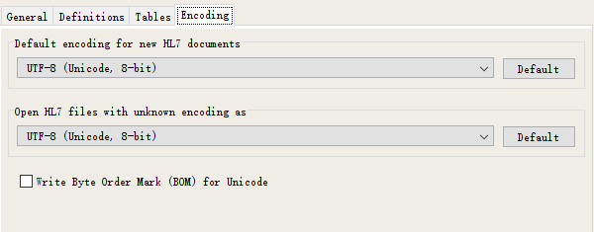
- 段说明
规则介绍:
- Opt说明:
R - 必须的
RE- 但可能是空的:要求字段或数据类型组件描述必须规定当字段或数据类型组件可能是空的。
O - 可选择的,可选时可以空不填
C - 在触发事件或其他字段中是有条件的。紧接着描述信息段属性的表格的字段定义应祥述此字段的条件性运算法则。
B - 为了与HL7 以前的版本进行兼容而保留。紧接着描述信息段属性的表格的字段定义应指出在以前版本中，此字段的可选择性。
X - 不用于这个触发事件。
W - 撤销的
- 对于子组件^的连接,如果处于字段末尾且都是可选择的则后面可省略,若是处在字段中则为空但是要占位.
如:A-F其中C,D,E可选则为A^B^^^^F。如果D,E,F可选且没有值的情况下为A^B^C。

MSH信息头
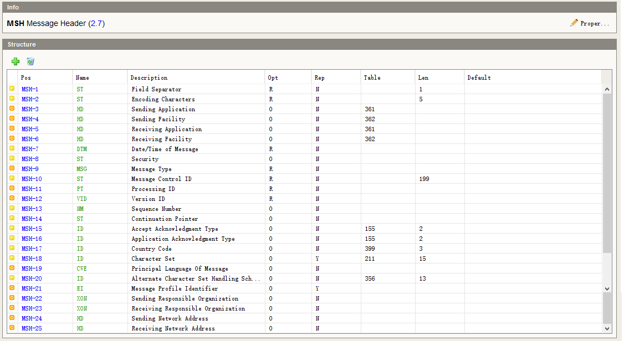
MSH-1 | “|”为HL7推荐段分隔符。
MSH-2 | 组件分隔符，重复分隔符、转义字符、子组件分隔符,请固定使用“^~\&”。
MSH-3 | 发送系统名称，由集成平台统一指定。
MSH-4 | 发送设备名称，可空。
MSH-5 | 接收系统名称，由集成平台统一指定。
MSH-6 | 接收设备名称，可空。
MSH-7 | 发送时间，请使用YYYYMMDDHHMMSS.SSS。请精确到毫秒。
MSH-8 | 安全字段，可空。
MSH-9 | 消息类型，根据集成平台提供的消息文档填写。
MSH-10 | 消息控制ID，控制名称（由集成平台指定）+“-”+发送时间。
MSH-11 | 固定P。
MSH-12 | 版本号固定填写2.7。
MSH-22 | 发送组织机构名称^^^^^编码数据来源^^^^组织机构编码
MSH-23 | 接收组织机构名称^^^^^编码数据来源^^^^组织机构编码

UAC资源组段
UAC-1 | 身份验证类型
  Value | Description | Comment
  KERB | Kerberos Service Ticket | Structure defined by RFC 1510
  SAML | Authenticated User Identity Assertion | XML structure defined by the OASIS Security Assertion Markup Language (SAML) specification
UAC-2 | 用户认证凭据：  发送系统名称^text^^A^用户ID-用户密码

EVN事件类型
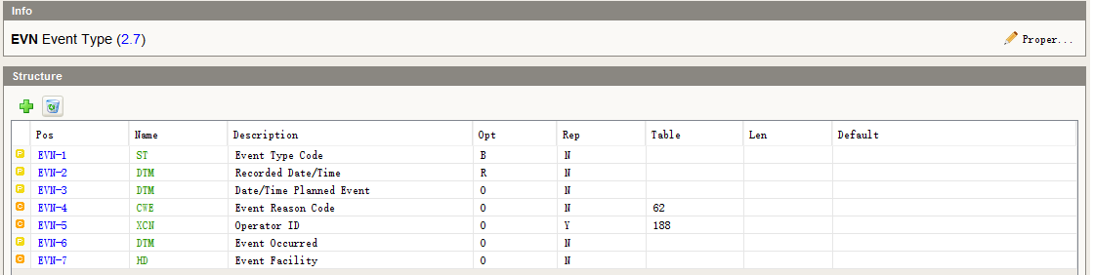
EVN-1 | 空，仅作为兼容保留，v2.7移除。
EVN-2 | 事件记录时间，必填，可使用当前系统时间，请使用YYYYMMDDHHMMSS.SSS，请精确到毫秒。
EVN-3 | 计划事件发生时间，空。
EVN-4 | 事件产生原因，空。
EVN-5 | 操作员ID^操作员姓名
EVN-6 | 事件实际发生时间，空。
EVN-7 | 操作员科室ID^操作员科室名称

PID患者识别
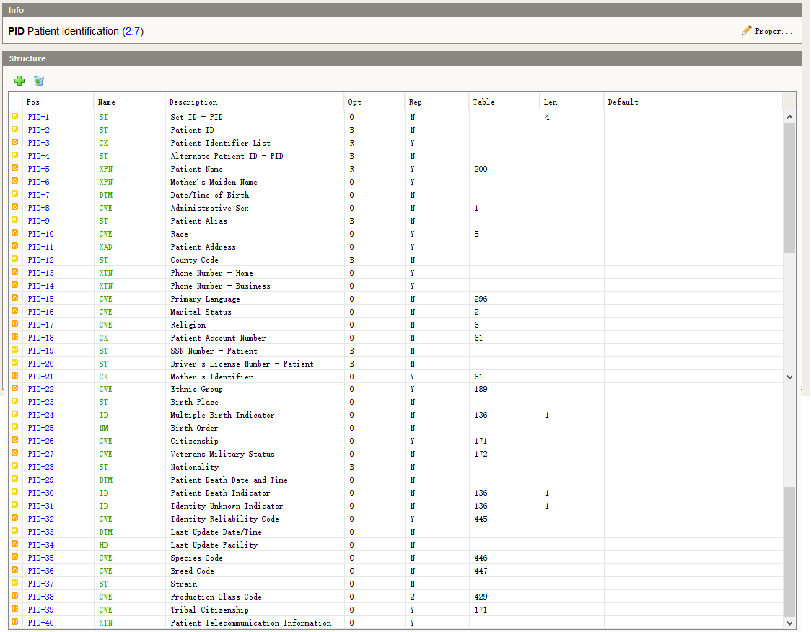
PID-1 | 序号，可空。
PID-2 | 兼容字段，2.7版本使用PID-3代替。
PID-3 | 病人标识，必填，病人ID^身份证件类型^身份证件编号。  （国家标准CV02.01.101）01居民身份证;02居民户口簿;03护照;04军官证;05驾驶证;06港涣居民来往内地通行证;07台湾居民来往内地通行证;99其他法定有效证件
PID-4 | 兼容字段，2.7版本使用PID-3代替。
PID-5 | 病人姓名，必填，如：张三，如需要传拼音等其他名称信息可以使用^作为组件连接。
PID-6 | 母性，可空。
PID-7 | 出生日期YYYYMMDD
PID-8 | 性别：GB/T 2261.2-2003
  Value | Description
  0 | 未知的性别
  1 | 男性
  2 | 女性
  9 | 未说明的性别
PID-9 | 病人别名，可空。
PID-10 | 种族
PID-11 | 地址。书写格式为：地址类型^邮政编码^完整地址^省(自治区、直辖市)^市(地区、州)^县(市、区)^乡(镇、街道办事处)^村(街、路、弄等)^门牌号码  类型(CV02.01.205)：  01户籍地址 02工作场所地址 03家庭常用地址 04通讯地址 05暂住地址 06出生地址 07产后修养地址 08变迁地址 09现住址 99其他地址
PID-12 | 国家代码，不填，2.7版本废除。
PID-13 | 家庭电话号码。
PID-14 | 公司电话号码。约定如果只有一个号码，填PID-13如有多个，可选填PID-14。
PID-15 | 母语，可空。
PID-16 | 婚姻状况:GB/T 2261.2-2003
  Value | Description
  10 | 未婚
  20 | 已婚
  21 | 初婚
  22 | 再婚
  23 | 复婚
  30 | 丧偶
  40 | 离婚
  90 | 其他
PID-17 | 宗教信仰，可空。
PID-18 | 患者帐号（病人财务方面账号），费别名称^医保中心名称^病人医保类别^医保病人职退情况^诊疗卡号^诊疗卡类型^医保ID^医保卡号  费别名称：  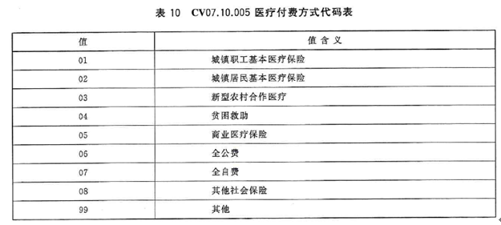
PID-19 | 空，PID-3代替。
PID-20 | 驾驶执照号，可空。
PID-21 | 母亲标识，母亲的患者ID^母亲的身份证号。主要用于新生儿。
PID-22 | 民族：（国家标准GB/T 3304-1991）
  Value | Description
  1 | 汉族
  2 | 蒙古族
  3 | 回族
  4 | 藏族
  5 | 维吾尔族
  6 | 苗族
  7 | 彝族
  8 | 壮族
  9 | 布依族
  10 | 朝鲜族
  11 | 满族
  12 | 侗族
  13 | 瑶族
  14 | 白族
  15 | 土家族
  16 | 哈尼族
  17 | 哈萨克族
  18 | 傣族
  19 | 黎族
  20 | 傈僳族
  21 | 佤族
  22 | 畲族
  23 | 高山族
  24 | 拉祜族
  25 | 水族
  26 | 东乡族
  27 | 纳西族
  28 | 景颇族
  29 | 柯尔克孜族
  30 | 土族
  31 | 达斡尔族
  32 | 仫佬族
  33 | 羌族
  34 | 布朗族
  35 | 撒拉族
  36 | 毛难族
  37 | 仡佬族
  38 | 锡伯族
  39 | 阿昌族
  40 | 普米族
  41 | 塔吉克族
  42 | 怒族
  43 | 乌孜别克族
  44 | 俄罗斯族
  45 | 鄂温克族
  46 | 德昂族
  47 | 保安族
  48 | 裕固族
  49 | 京族
  50 | 塔塔尔族
  51 | 独龙族
  52 | 鄂伦春族
  53 | 赫哲族
  54 | 门巴族
  55 | 珞巴族
  56 | 基诺族
  81 | 穿青人族
  97 | 其他
  98 | 外国血统中国籍人士
PID-23 | 籍贯。
PID-24 | 多胞胎标识，可空。
PID-25 | 出生顺序，可空。
PID-26 | 国籍。
PID-27 | 空。
PID-28 | 空，改用PID-26代替。
PID-29 | 病人死亡日期时间YYYY[MM[DD[HH[MM[SS]]]]]。可空。
PID-30 | 患者死亡标识。Y-已亡 N-未亡。
PID-31 | 空。
PID-32 | 空。
PID-33 | 病人信息最后更新日期时间YYYY[MM[DD[HH[MM[SS]]]]]
PID-34 | 血型。  CV5103.02ABO血型代码  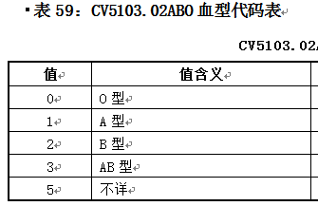
PID-35 | 单位名称。
PID-36 | 职业类型代码表：GB/T 2261.4-2003
  值 | 描述
  11 | 国家公务员
  13 | 专业技术人员
  17 | 职员
  21 | 企业管理人员
  24 | 工人
  27 | 农民
  31 | 学生
  37 | 现役军人
  51 | 自由职业者
  54 | 个体经营者
  70 | 无业人员
  80 | 退(离)休人员
  90 | 其他
PID-37 | 空。
PID-38 | 空。
PID-39 | 空。
PID-40 | 空。

NK1关系联系人
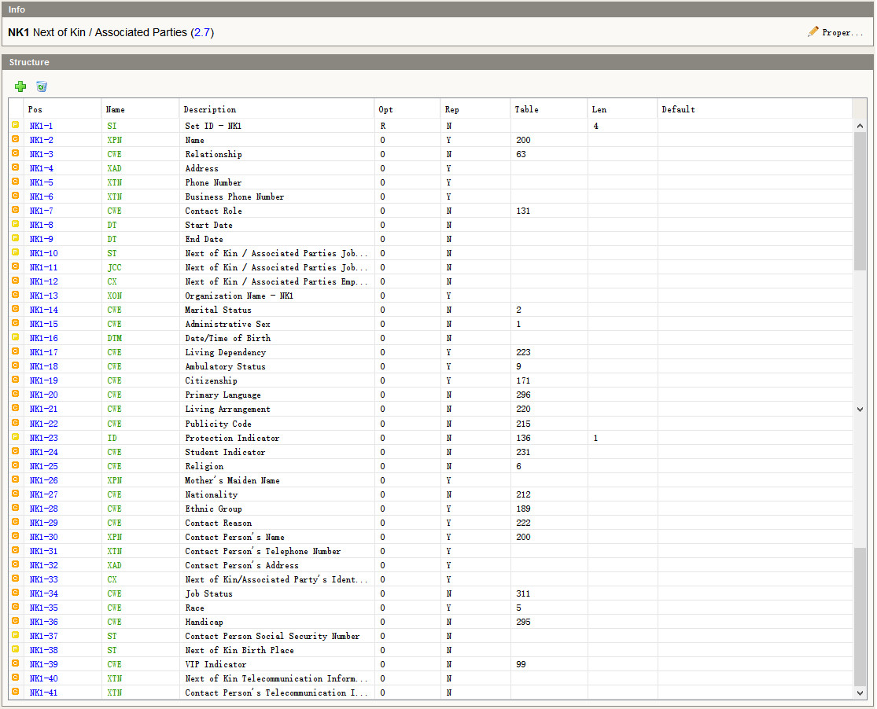
NK1-1 | 序号，联系人序号，必填。如有2位联系人，这包含两个NK1段，第一联系人填写1，第二联系人填写2，以此类推。
NK1-2 | 联系人姓名。
NK1-3 | 患者与联系人关系。
NK1-4 | 联系人地址。地址类型^邮政编码^完整地址^省(自治区、直辖市)^市(地区、州)^县(市、区)^乡(镇、街道办事处)^村(街、路、弄等)^门牌号码  类型(CV02.01.205)：  01户籍地址 02工作场所地址 03家庭常用地址 04通讯地址 05暂住地址 06出生地址 07产后修养地址 08变迁地址 09现住址 99其他地址
NK1-5 | 联系人电话号码。
NK1-6 | 联系人电话号码2。
NK1-7 | 空。
NK1-8 | 空。
NK1-9 | 空。
NK1-10 | 空。
NK1-11 | 空。
NK1-12 | 空。
NK1-13 | 联系人单位名称。
NK1-14 | 空
NK1-15 | 联系人性别

PV1患者就诊
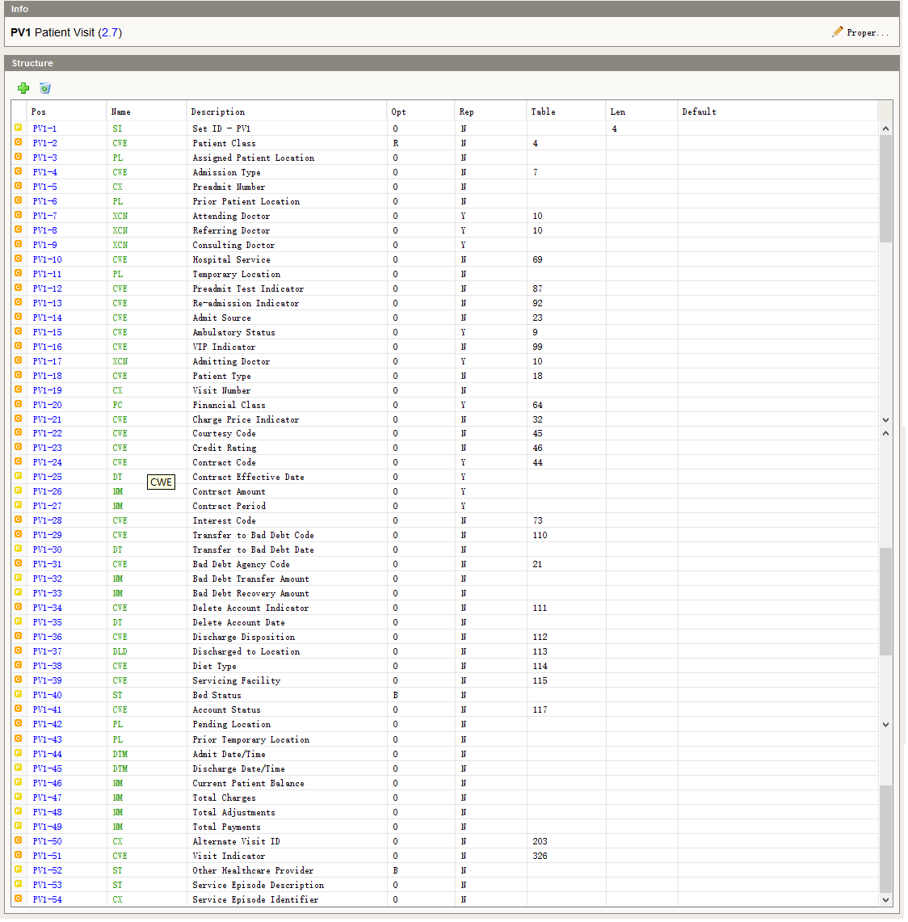
PV1-1 | 序号，第一次出现此段填写1，第二出现填写2，以此类推。填写时请注意此段出现在的消息中是否可重复。
PV1-2 | 患者类别^住院ID^住院号^病案号^工伤登记号  患者类别：必选
  Value | Description
  1 | 门诊病人
  2 | 急诊患者
  3 | 住院患者
  4 | 体检
  9 | 其他
PV1-3 | 护理点^房号^床号^病区ID ^科室ID^院区标志。
PV1-4 | 病人入院类型^入院时情况^入院状态。  入院类型：入院途径代码表CV09.00.403  入院时情况：入院病情代码表CV05.10.019：  入院状态：  在院或出院
  Value | Description
  1 | 门诊
  2 | 急诊
  3 | 其他医疗机构转入
  9 | 其他
  Value | Description
  1 | 有
  2 | 临床未确定
  3 | 情况不明
  4 | 无
PV1-5 | 预入院号，唯一确定患者的预收入院账目的字段。
PV1-6 | 如果患者有转移情况，使用此字段记录转移前的位置，格式参考PV1-3。
PV1-7 | 经治医生。医师组ID^医师组名称^住院医师ID^住院医师姓名^主治医师ID^主治医师姓名^主任医师ID^主任医师姓名。
PV1-8 | 助理医生，暂用护理信息。护理级别^护理组ID^护理组名称^主管护士ID^主管护士姓名。
PV1-9 | 咨询医生。员工ID^员工姓名。
PV1-10 | 住院目的(治疗、分娩、身体检查、计划生育)
PV1-11 | 空。
PV1-12 | 预收入院检验标识，标识患者是否完成入院前的相关检查检验。空。
PV1-13 | 入院次数。
PV1-14 | 入院方式(门诊、急诊、转入、挂床)
PV1-15 | 就诊状态:候诊”0”，应诊”1”，错诊”2”，诊结”3”，叫诊”4”，续诊”5”
PV1-16 | VIP病人标识。空。
PV1-17 | 收治医生/出院医生。员工编码^员工姓名。
PV1-18 | 医保是否按自费入院。  医保是否按自费入院：Y、N
PV1-19 | 住院ID或住院号，此字段作为病人每次就诊的唯一号码。
PV1-20 | 患者经济状况信息字段，空。
PV1-21 | 空。
PV1-22 | 空。
PV1-23 | 空。
PV1-24 | 可以根据具体情况，填写病人的医保信息。
PV1-25 | 空。
PV1-26 | 空。
PV1-27 | 空。
PV1-28 | 空。
PV1-29 | 空。
PV1-30 | 空。
PV1-31 | 空。
PV1-32 | 空。
PV1-33 | 空。
PV1-34 | 空。
PV1-35 | 空。
PV1-36 | 出院处置。
PV1-37 | 出院去处。
PV1-38 | 病人饮食相关说明。
PV1-39 | 空。
PV1-40 | 兼容字段，v2.7移除。
PV1-41 | 病人费用账号状态，可以根据具体情况，变通使用。  如：出院结算标记。
PV1-42 | 空。
PV1-43 | 空。
PV1-44 | 入院日期时间。格式为YYYY[MM[DD[HH[MM[SS]]]]]。
PV1-45 | 出院日期时间。格式为YYYY[MM[DD[HH[MM[SS]]]]]。
PV1-46 | 病人账户余额。  如：预交金余额。
PV1-47 | 账户现金余额。 PV1-47,48,49均为费用类型字段，平台可以根据实际情况灵活使用。
PV1-48 | 医保账户余额。
PV1-49
PV1-50 | 暂用治疗效果
PV1-51 | “A”或空，表示该段传输的是病人费用账户等信息。“V”表示就诊信息。目前平台忽略该字段。因此，该字段目前为空。
PV1-52 | 空。
PV1-53 | 空。
PV1-54 | 空。

PV2患者就诊-附加
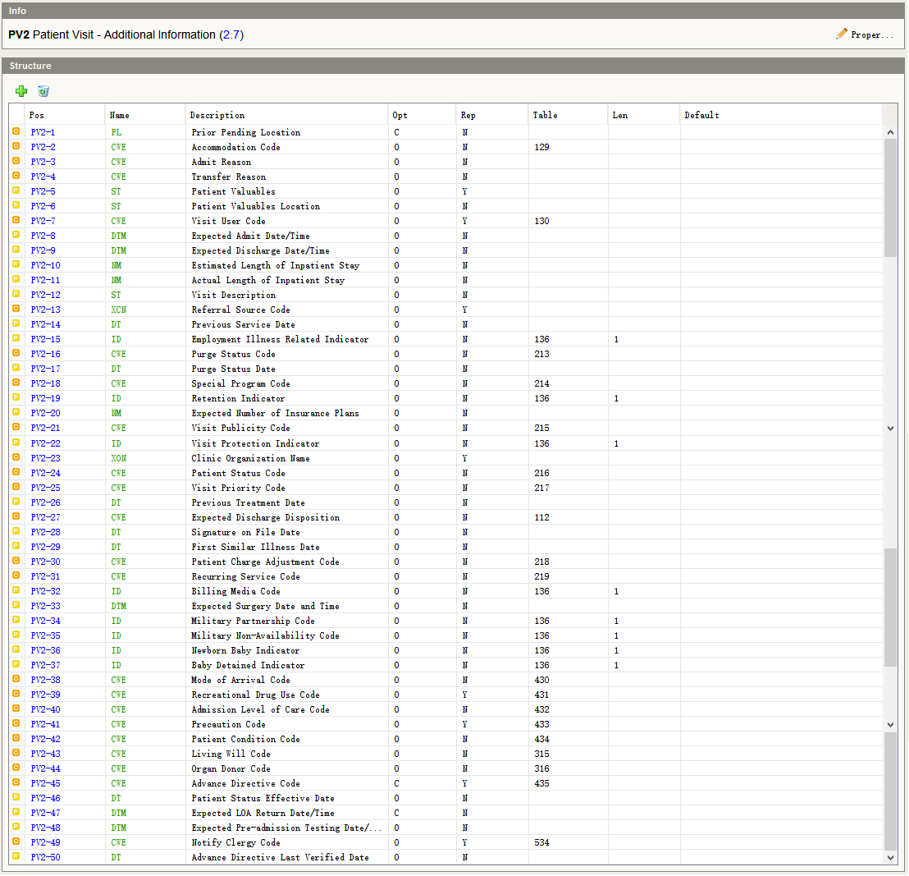
PV2-1 | 此字段在事件A26中必填。其他事件为可选字段，空。
PV2-2 | 病人此次就诊床位等信息。
PV2-3 | 病人入院原因，简短说明。
PV2-4 | 病人换床，更换护理组，更换医生，转科等简短说明。
PV2-5 | 病人入院时，贵重财物说明。
PV2-6 | 病人贵重财物存放说明。
PV2-7 | 空。
PV2-8 | 预计入院日期时间YYYY[MM[DD[HH[MM[SS]]]]]。
PV2-9 | 预计出院日期时间YYYY[MM[DD[HH[MM[SS]]]]]。
PV2-10 | 预计住院天数。
PV2-11 | 实际住院天数。
PV2-12 | 住院（简要）说明。
PV2-13 | 转诊医生或机构（转诊前）。空。
PV2-14 | 空。
PV2-15 | 是否职业病  Y—是  N—否
PV2-16 | 此次就诊数据状态标记
  Value | Description
  P | Marked for purge. User is no longer able to update the visit.
  D | The visit is marked for deletion and the user cannot enter new data against it.
  I | The visit is marked inactive and the user cannot enter new data against it.
PV2-17 | 此次就诊数据清除日期
PV2-18 | 医保类别。
PV2-19 | 空。
PV2-20 | 空。
PV2-21 | 空。
PV2-22 | 兼容字段，空。
PV2-23 | 空。
PV2-24 | 病人状态编码
  Value | Description
  AI | Active Inpatient
  DI | Discharged Inpatient
PV2-25 | 优先级
  Value | Description
  1 | Emergency
  2 | Urgent
  3 | Elective
PV2-26 | 最近治疗日期。
PV2-27 | 预期出院处置。
PV2-28 | 空。
PV2-29 | 首次发病日期。
PV2-30 | 空。
PV2-31 | 空。
PV2-32 | 空。
PV2-33 | 预期手术日期时间。
PV2-34 | 空。
PV2-35 | 空。
PV2-36 | 时候婴儿标志。  T—是  F—不是
PV2-37 | 婴儿留住标志，在母亲出院结算后，婴儿是否继续住院，空。
PV2-38 | 空。
PV2-39 | 空。
PV2-40 | 空。
PV2-41 | 空。
PV2-42 | 空。
PV2-43 | 空。
PV2-44 | 空。
PV2-45 | 空。
PV2-46 | 空。
PV2-47 | 空。
PV2-48 | 空。
PV2-49 | 空。
PV2-50 | 空。

AL1过敏信息
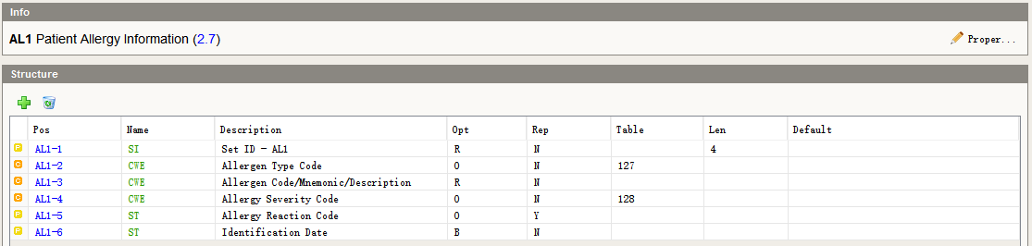
AL1-1 | 序号。可以有多个过敏信息段。1，2…以此类推。
AL1-2 | 过敏类型
  Value | Description
  DA | 药物过敏
  FA | 食物过敏
  MA | 混合过敏
  MC | 混合禁忌症候
  EA | 环境因素过敏
  AA | 动物过敏
  PA | 植物过敏
  LA | 花粉过敏
AL1-3 | 过敏原代码CV05.01.038：
  值 | 值含义
  1 | 药物
  101 | 青霉素类抗生素
  102 | 磺胺类抗生素
  103 | 头孢类抗生素
  104 | 含碘药品
  105 | 酒精
  106 | 镇静麻醉剂
  199 | 其他药物过敏源
  2 | 食物
  201 | 猪肉
  202 | 羊肉
  203 | 牛肉
  204 | 牛奶
  205 | 蛋及蛋制品
  206 | 鸡、鸭等禽类食品
  207 | 鱼、虾等水产类食品
  208 | 水果(包括带壳的果仁)
  299 | 其他食物过敏源
  3 | 环境
  301 | 植物花粉
  302 | 动物毛发
  303 | 空气粉尘
  399 | 其他环境过敏源
  4 | 混合性过敏源
  9 | 其他过敏源
AL1-4 | 过敏严重程度
  值 | 值含义
  01 | 重
  02 | 中
  03 | 轻
AL1-5 | 过敏反应
  值 | 值含义 | 说 明
  01 | 鼻粘膜肿胀 | 过敏部位：鼻
  11 | 变态性鼻窦炎 | 过敏部位：鼻窦
  21 | 眼结膜红肿 | 过敏部位：眼
  22 | 发痒 | 过敏部位：眼
  31 | 打喷嚏 | 过敏部位：呼吸道
  32 | 咳嗽 | 过敏部位：呼吸道
  33 | 支气管收缩 | 过敏部位：呼吸道
  34 | 气喘 | 过敏部位：呼吸道
  35 | 呼吸困难 | 过敏部位：呼吸道
  36 | 哮喘 | 过敏部位：呼吸道
  37 | 气道紧缩 | 过敏部位：呼吸道
  41 | 耳胀 | 过敏部位：耳
  42 | 耳痛 | 过敏部位：耳
  43 | 听觉损伤 | 过敏部位：耳
  51 | 皮疹 | 过敏部位：皮肤
  61 | 腹痛 | 过敏部位：胃肠道
  62 | 腹胀 | 过敏部位：胃肠道
  63 | 呕吐 | 过敏部位：胃肠道
  64 | 腹泻 | 过敏部位：胃肠道
  99 | 其他
AL1-6 | 兼容字段，v2.7移除。

DG1诊断信息
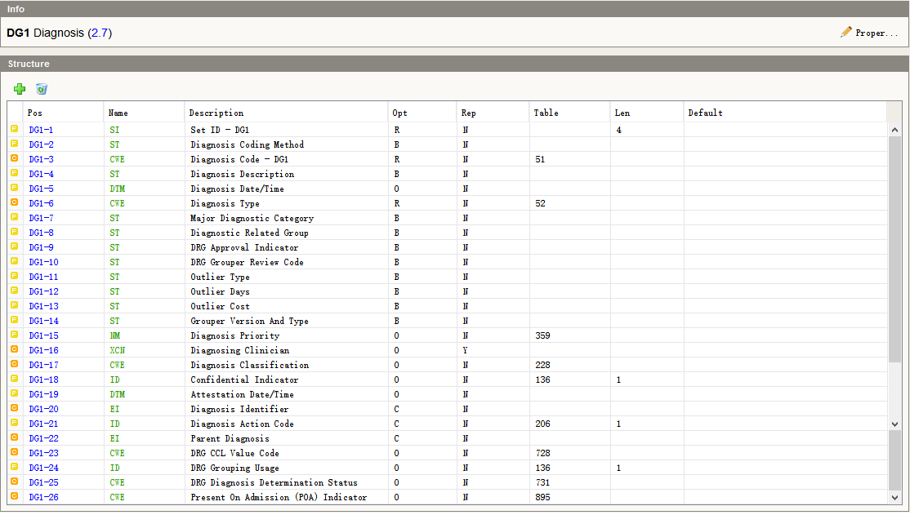
DG1-1 | 序号。必填。可以有多个诊断信息段。1，2…以此类推。
DG1-2 | 兼容旧版，v2.7已废弃使用该字段。使用DG1-3代替。
DG1-3 | 诊断编码^诊断名称^编码系统。必填  I10为ICD-10编码。  I9为ICD9编码。  L为本地系统自定义编码。  如：I25.101^冠心病^I10。
DG1-4 | 症状，兼容旧版，v2.7已废弃使用该字段。使用DG1-3代替。  平台保留使用该字段，但是应在DG1-3无法表达情况下使用。
DG1-5 | 诊断日期时间，格式为YYYY[MM[DD[HH[MM[SS]]]]]，没有时间情况下可以只有日期部分。
DG1-6 | 诊断类型，必填  CV5502.20疾病诊断类别代码
  值 | 值含义 | 说 明
  1 | 出院诊断 | 住院期间所发现并明确的一切疾病诊断及伤残名称。
  2 | 门诊诊断 | 在门诊、急诊所下诊断，含疗养的接诊诊断
  3 | 入院初步诊断 | 入院后首次诊断
  4 | 术前诊断
  5 | 术后诊断
  6 | 尸检诊断 | 死亡患者的尸检诊断
  7 | 放射诊断 | 放射线检查明确的诊断
  8 | 超声诊断 | 超声波检查明确的诊断
  9 | 病理诊断 | 病理组织学检查明确的诊断
  10 | 并发症诊断 | 在已患疾病的基础上发生的病症
  11 | 院内感染诊断 | 入院48小时以上，由于病原体侵入而发生的各种病症
  12 | 主要诊断 | 一次就医或住院的主要原因
  13 | 次要诊断 | 一次就医或住院伴随主要诊断的疾病
  99 | 其他 | 无法按上述类别归类
DG1-7 | 兼容字段，V2.7已移除。
DG1-8 | 兼容字段，V2.7已移除。
DG1-9 | 兼容字段，V2.7已移除。
DG1-10 | 兼容字段，V2.7已移除。
DG1-11 | 兼容字段，V2.7已移除。
DG1-12 | 兼容字段，V2.7已移除。
DG1-13 | 兼容字段，V2.7已移除。
DG1-14 | 兼容字段，V2.7已移除。
DG1-15 | 诊断优先级，在有多个诊断时，根据此字段作为优先级判断。  此字段取值为0 – 99。  其中0表示，不参与优先级别判断。  其中1表示，主要诊断。  2 – 99 作为次要诊断，并根据数值大小排序。
DG1-16 | 诊断医生，员工编码^员工姓名。
DG1-17 | 诊断分类。可空。
DG1-18 | 诊断是否保密。  Y –保密  N –不保密
DG1-19 | 确诊日期时间。
DG1-20 | 诊断标识符，可空。
DG1-21 | 诊断操作代码。  一般情况下，该字段可空。但是在更新诊断信息时，此字段为必填。
  值 | 值含义
  A | 新增
  D | 删除
  U | 修改
  X | 无变化
DG1-22 | 空。
DG1-23 | 空。
DG1-24 | 空
DG1-25 | 空。
DG1-26 | 空。

ORC通用申请单
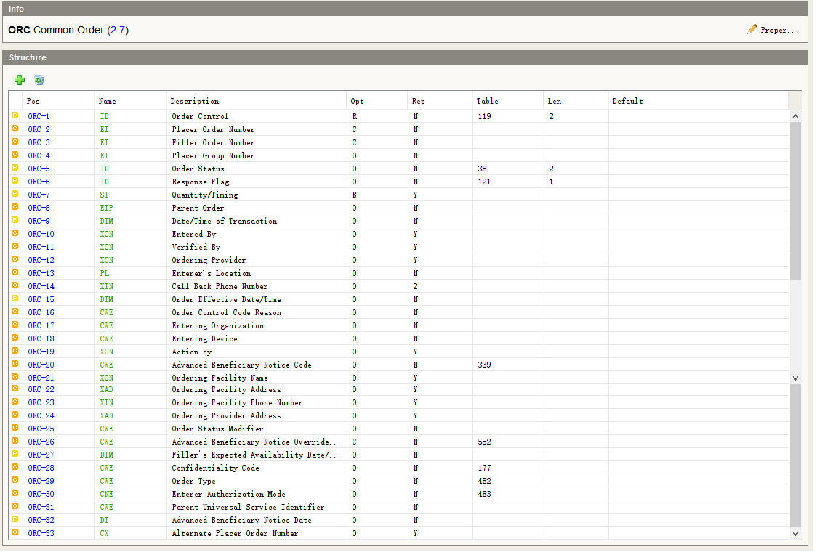
ORC-1 | NW—新开。  CA—取消。  DC—停止。  XO—修改。
ORC-2 | 申请单编号
ORC-3 | 执行单编号。
ORC-4 | 申请单组编号
ORC-5 | 申请单状态。  PACS用以下数据：0 = 预约 1=申请2=收费3=退费4=登记 5=检查 6=审核7=打印8=作废  LIS用以下数据：0=预约1=申请（核对条码）2=收费3=退费4=绑管5=采集6＝签收7＝退回8＝排样9＝审核 10=阅读 11＝作废 12＝打印
ORC-6 | 应答标记。发起方应用可以通过这一字段判断返回信息的数量。  当该字段为空时，默认当作D处理。
  Value | Description
  E | Report exceptions only
  R | Same as E, also Replacement and Parent-Child
  D | Same as R, also other associated segments
  F | Same as D, plus confirmations explicitly
  N | Only the MSA segment is returned
ORC-7 | 频次，兼容字段，v2.7已废除。使用TQ1或TQ2段代替。
ORC-8 | 父申请单
ORC-9 | 申请时间，格式为 YYYY[MM[DD[HH[MM[SS]]]]]
ORC-10 | 录入人。录入人ID^录入人姓名
ORC-11 | 录入核对人。核对人ID^核对人姓名
ORC-12 | 申请人。申请人ID^申请人姓名
ORC-13 | 病人位置，护理点^房号^床号^病区ID ^申请科室ID^院区标志。
ORC-14 | 申请人电话
ORC-15 | 申请单生效时间。格式为 YYYY[MM[DD[HH[MM[SS]]]]]
ORC-16 | 申请原因或申请解释说明，通常在ORC-1为取消或停止时使用。格式：申请原因代码^申请原因^编码系统
ORC-17 | 录入组织机构。录入组织机构ID^录入组织机构名称^编码系统
ORC-18 | 录入设备。录入设备ID^录入设备名称^编码系统
ORC-19 | 申请发动者，发动者ID^发动者名称。并不总是跟ORC-12相同。ORC-12强调的是申请单的申请人，而ORC-19这是卫生服务的提供人。
ORC-20 | 费用支付相关事项代码，费用支付事项代码^费用支付事项名称^编码系统
  Value | Description | Comment
  1 | Service is subject to medical necessity procedures
  2 | Patient has been informed of responsibility, and agrees to pay for service
  3 | Patient has been informed of responsibility, and asks that the payer be billed
  4 | Advanced Beneficiary Notice has not been signed
ORC-21 | 申请设备名称
ORC-22 | 申请设备地址，地址类型^邮政编码^完整地址^省(自治区、直辖市)^市(地区、州)^县(市、区)^乡(镇、街道办事处)^村(街、路、弄等)^门牌号码  类型(CV02.01.205)：  01户籍地址 02工作场所地址 03家庭常用地址 04通讯地址 05暂住地址 06出生地址 07产后修养地址 08变迁地址 09现住址 99其他地址
ORC-23 | 申请设备电话号码
ORC-24 | 申请提供者地址, 地址类型^邮政编码^完整地址^省(自治区、直辖市)^市(地区、州)^县(市、区)^乡(镇、街道办事处)^村(街、路、弄等)^门牌号码  类型(CV02.01.205)：  01户籍地址 02工作场所地址 03家庭常用地址 04通讯地址 05暂住地址 06出生地址 07产后修养地址 08变迁地址 09现住址 99其他地址
ORC-25 | 申请单状态修改人，修改ORC-5字段。申请单状态修改人ID^姓名^编码系统
ORC-26 | 费用支付相关原因 费用支付原因代码^费用支付原因^编码系统
ORC-27 | 申请预期可以服务的时间，格式为 YYYY[MM[DD[HH[MM[SS]]]]]
ORC-28 | 保密代码，格式：保密代码^保密级别名称^编码系统
  Value | Description | Comment
  V | Very restricted
  R | Restricted
  U | Usual control
  EMP | Employee
  UWM | Unwed mother
  VIP | Very important person or celebrity
  PSY | Psychiatric patient
  AID | AIDS patient
  HIV | HIV(+) patient
  ETH | Alcohol/drug treatment patient
ORC-29 | 申请单类型，门诊住院标志，格式:申请单类型代码（如下表格）^申请单类型名称^编码系统^申请单类别（如是CT检查还是超声还是生化还是免疫等等）
  Value | Description
  I | Inpatient Order
  O | Outpatient Order
ORC-30 | 录入授权模式，录入授权模式代码^录入授权模式名称^编码系统
  Value | Description | Comments
  EL | Electronic
  EM | E-mail
  FX | Fax
  IP | In Person
  MA | Mail
  PA | Paper
  PH | Phone
  RE | Reflexive (Automated system)
  VC | Video-conference
  VO | Voice
ORC-31 | 父申请单通用服务标记 父申请单通用服务代码^父申请单通用服务名称^编码系统
ORC-32 | 费用支付时间，格式为 YYYY[MM[DD]]
ORC-33 | 可选的申请单编号

OBR观察申请信息
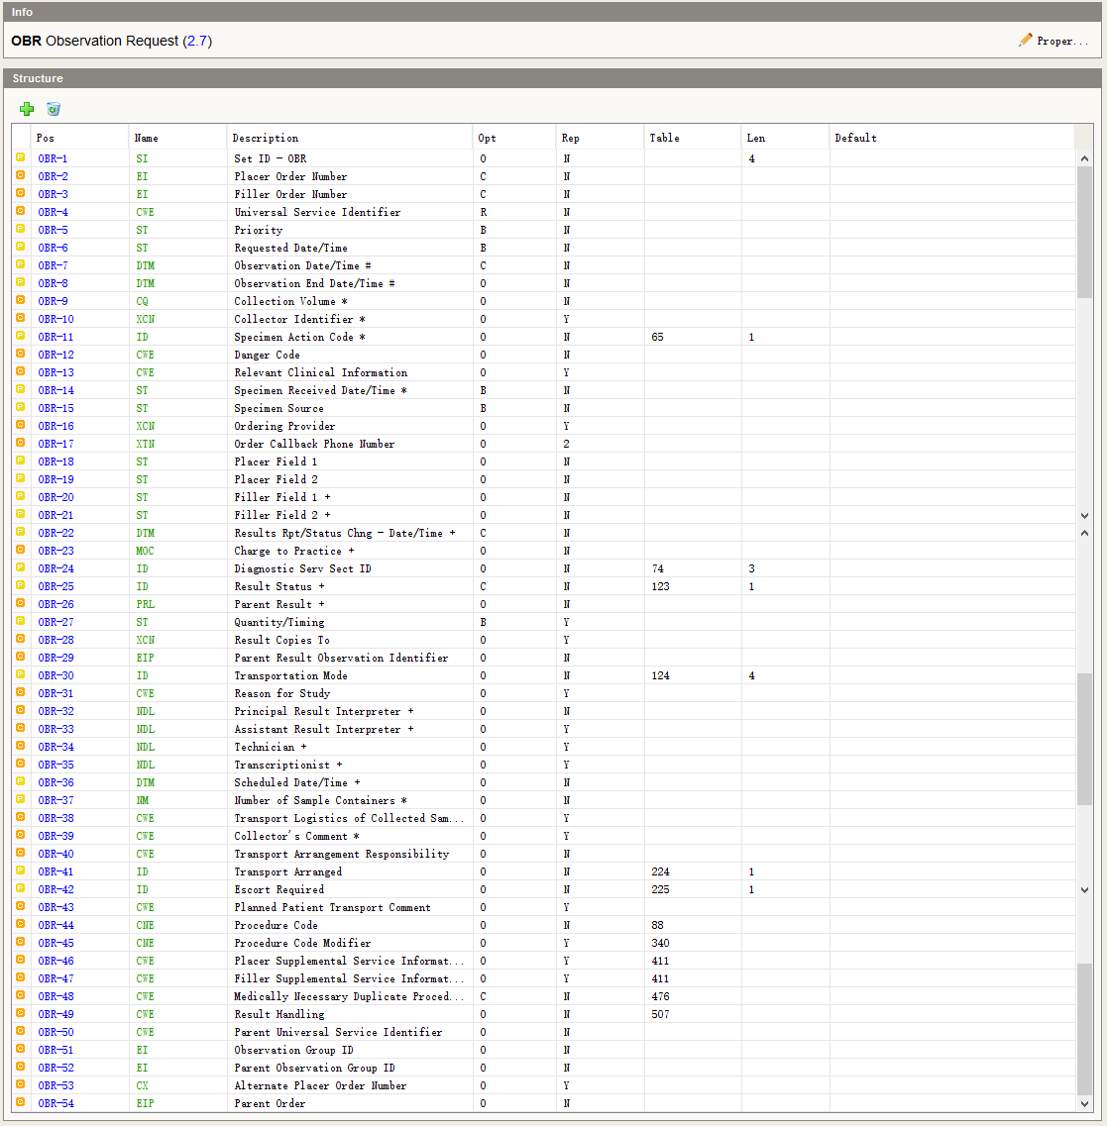
（+）符号的字段是供应答系统所创建使用。
（*）符号的字段是与标本相关联的。
OBR-1 | 序号。
OBR-2 | 申请单编号
OBR-3 | 执行单编号
OBR-4 | 通用服务标志，申请项目代码^申请项目名称^编码系统^^检查子类
OBR-5 | V2.7已废除。
OBR-6 | V2.7已废除。申请时间
OBR-7 | 观察日期时间，格式YYYY[MM[DD[HH[MM[SS]]]]]。
OBR-8 | 观察结束日期时间。格式YYYY[MM[DD[HH[MM[SS]]]]]  如果一项观察、检测需要持续一段时间，此字段表示结束时间。如果检测、观察只在一时间点上进行，则此字段为空。
OBR-9 | 样本量。数量^单位
OBR-10 | 样本采集人。人员ID^姓名
OBR-11 | 样品操作码。实验室是否需要收集样品（“L”或“O”）
  Value | Description | Comment
  A | Add ordered tests to the existing specimen
  G | Generated order; reflex order
  L | Lab to obtain specimen from patient
  O | Specimen obtained by service other than Lab
  P | Pending specimen; Order sent prior to delivery
  R | Revised order
  S | Schedule the tests specified below
OBR-12 | 样本危险描述。处理状态（1:接收并通知临床 2:接收不通知临床）  发送危急值：危急等级代码^危急等级名称^^危急情况说明^危急设定者ID^危急设定者名称^危急设定日期^危急设定时间^处理状态  接收危急值：处理状态^危急接收者^危急通知接收日期^危急通知接收时间^处理结果说明
OBR-13 | 患者或者样本的临床相关信息。即放对观测有影响的临床信息。格式：临床相关信息代码^临床相关信息^编码系统
OBR-14 | V2.7已废除。
OBR-15 | V2.7已废除。
OBR-16 | 申请医生。申请医生ID^姓名（同ORC-12）
OBR-17 | 申请人联系电话
OBR-18 | 阅读处理结果
OBR-19 | 申请者字段2，同OBR-18。
OBR-20 | 执行者字段1，观察执行方根据需要使用此字段。
OBR-21 | 执行者字段2，同OBR-20。
OBR-22 | 观察报告/状态改变的日期时间。格式YYYY[MM[DD[HH[MM[SS]]]]]
OBR-23 | 收费信息。收费金额^收费代码
OBR-24 | 项目码。
  Value | Description | Comment
  AU | Audiology
  BG | Blood Gases
  BLB | Blood Bank
  CUS | Cardiac Ultrasound
  CTH | Cardiac Catheterization
  CT | CAT Scan
  CH | Chemistry
  CP | Cytopathology
  EC | Electrocardiac (e.g., EKG, EEC, Holter)
  EN | Electroneuro (EEG, EMG,EP,PSG)
  HM | Hematology
  ICU | Bedside ICU Monitoring
  IMM | Immunology
  LAB | Laboratory
  MB | Microbiology
  MCB | Mycobacteriology
  MYC | Mycology
  NMS | Nuclear Medicine Scan
  NMR | Nuclear Magnetic Resonance
  NRS | Nursing Service Measures
  OUS | OB Ultrasound
  OT | Occupational Therapy
  OTH | Other
  OSL | Outside Lab
  PHR | Pharmacy
  PT | Physical Therapy
  PHY | Physician (Hx. Dx, admission note, etc.)
  PF | Pulmonary Function
  RAD | Radiology
  RX | Radiograph
  RUS | Radiology Ultrasound
  RC | Respiratory Care (therapy)
  RT | Radiation Therapy
  SR | Serology
  SP | Surgical Pathology
  TX | Toxicology
  VUS | Vascular Ultrasound
  VR | Virology
  XRC | Cineradiograph
OBR-25 | 结果状态。
  Value | Description
  O | 收到申请单，但没收到标本。
  I | 收到标本，还在检测中，暂无结果。
  S | 收到标本，已安排监测，但还未开始。
  A | 部分结果。
  P | 有初步结果，还没最终结果。
  C | 对结果进行修正。
  R | 结果已存储，但未校验。
  F | 最终结果，已得到校验并存储。
  X | 没有结果,申请单取消。
  Y | 未提出申请（尽在查询时该值可用）。
  Z | 未找到该患者（尽在查询时该值可用）。
OBR-26 | 父层结果。
OBR-27 | V2.7已废除。图像缩略图内容
OBR-28 | 结果需要者，结果需要者ID^姓名
OBR-29 | 同ORC-8，父层标识。
OBR-30 | 患者行动模式
  Value | Description | Comment
  CART | Cart – patient travels on cart or gurney | 乘坐手推车
  PORT | The examining device goes to patient's location | 观测检查在患者身边进行
  WALK | Patient walks to diagnostic service | 步行
  WHLC | Wheelchair | 乘坐轮椅
OBR-31 | 研究原因。格式：研究原因代码^研究原因^编码系统
OBR-32 | 结果主要负责人，使用PRT段代替。
OBR-33 | 结果负责人助理，使用PRT段代替。
OBR-34 | 技师，观察的具体操作人，使用PRT段代替。执行人ID&执行人姓名^开始时间^结束时间^护理点^房间^床号^病区ID ^科室ID^院区标志
OBR-35 | 观察报告的记录人，使用PRT段代替。执行人姓名^开始时间^结束时间^护理点^房间^床号^病区ID ^科室ID^院区标志
OBR-36 | 计划执行日期时间。格式YYYY[MM[DD[HH[MM[SS]]]]]
OBR-37 | 样本容器编号，用于接收时核对用。
OBR-38 | 样本运输方式，格式：样品运输方式ID^样品运输方式名称^编码系统
OBR-39 | 样本附加说明。格式：样本附加说明ID^样本附加说明^编码系统
OBR-40 | 样本运输负责人。样品运输负责人ID^样品负责人^编码系统
OBR-41 | 样本是否已安排运送。
  Value | Description
  A | Arranged
  N | Not Arranged
  U | Unknown
OBR-42 | 患者是否需要护送。
  Value | Description
  R | Required
  N | Not Required
  U | Unknown
OBR-43 | 患者护送说明。患者护送说明ID^患者护送说明^编码系统
OBR-44 | 程序标识。格式：程序代码^程序名称^编码系统
  Value | Description | Comment
  C4 | CPT-4 | American Medical Association, P.O. Box 10946, Chicago IL 60610.
  C5 | CPT-5 | Deprecated. There is no CPT 5th edition. CPT-5 project added new codes to existing edition but did not create a new edition
  HCPCS | CMS (formerly HCFA) Common Procedure Coding System | HCPCS: contains codes for medical equipment, injectable drugs, transportation services, and other services not found in CPT4.
  HPC | CMS (formerly HCFA )Procedure Codes (HCPCS) | Health Care Financing Administration (HCFA) Common Procedure Coding System (HCPCS) including modifiers.
  I10P | ICD-10 Procedure Codes | Procedure Coding System (ICD-10-PCS.) See http://www.cms.hhs.gov/ICD10/ for more information.
  SCT | SNOMED CT | SNOMED procedure codes
OBR-45 | 程序编码修正者，格式：程序编码修正者ID^程序编码修正者名称^编码系统
OBR-46 | 申请附加描述信息。该字段可重复。附加描述信息代码^附加描述信息^编码系统
OBR-47 | 执行附加信息,该字段可重复。执行附加信息代码^执行信息^编码系统
OBR-48 | 空。
OBR-49 | 空。
OBR-50 | 已过时，不推荐使用。
OBR-51 | 观察组ID。在有多个OBR段时，该字段有用。
OBR-52 | 父观察组ID。
OBR-53 | 空。

MSA消息确认
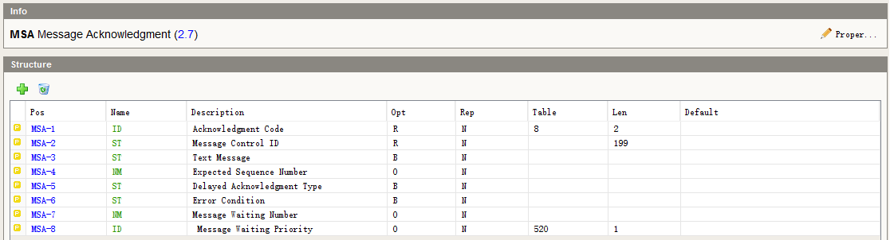
MSA-1 | 确认代码。  平台均没有强制介入系统是使用enhanced模式或是original模式。
  Value | Description
  AA | Original mode: Application Accept - Enhanced mode: Application acknowledgment: Accept
  AE | Original mode: Application Error - Enhanced mode: Application acknowledgment: Error
  AR | Original mode: Application Reject - Enhanced mode: Application acknowledgment: Reject
  CA | Enhanced mode: Accept acknowledgment: Commit Accept
  CE | Enhanced mode: Accept acknowledgment: Commit Error
  CR | Enhanced mode: Accept acknowledgment: Commit Reject
MSA-2 | 消息控制ID，值取值MSH-10。
MSA-3 | 兼容字段，v2.7采用ERR段代替。
MSA-4 | 序列号。
MSA-5 | 兼容字段v2.7废除。
MSA-6 | 是否有错误信息。  Y—有，进一步解析ERR字段。  N-没有。
MSA-7 | 空。
MSA-8 | 空。

ERR错误信息
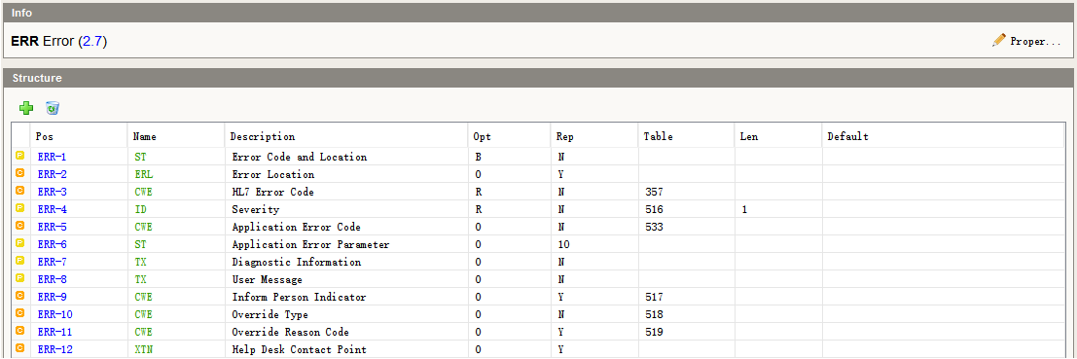
ERR-1 | 兼容字段，v2.7废弃。
ERR-2 | 空。
ERR-3 | HL7错误代码  因为该字段必填，如接入系统不细分错误，这默认填写“0”。
  Value | Description | Comment
  0 | Message accepted | Success. Optional, as the AA conveys success. Used for systems that must always return a status code.
  100 | Segment sequence error | Error: The message segments were not in the proper order, or required segments are missing.
  101 | Required field missing | Error: A required field is missing from a segment
  102 | Data type error | Error: The field contained data of the wrong data type, e.g., an NM field contained “FOO”.
  103 | Table value not found | Error: A field of data type ID or IS was compared against the corresponding table, and no match was found.
  104 | Value too long | Error: a value exceeded the normative length, or the length that the application is able to safely handle.
  200 | Unsupported message type | Rejection: The Message Type is not supported.
  201 | Unsupported event code | Rejection: The Event Code is not supported.
  202 | Unsupported processing id | Rejection: The Processing ID is not supported.
  203 | Unsupported version id | Rejection: The Version ID is not supported.
  204 | Unknown key identifier | Rejection: The ID of the patient, order, etc., was not found. Used for transactions other than additions, e.g., transfer of a non-existent patient.
  205 | Duplicate key identifier | Rejection: The ID of the patient, order, etc., already exists. Used in response to addition transactions (Admit, New Order, etc.).
  206 | Application record locked | Rejection: The transaction could not be performed at the application storage level, e.g., database locked.
  207 | Application internal error | Rejection: A catchall for internal errors not explicitly covered by other codes.
ERR-4 | 严重性标识  因为该字段必填，如接入系统不细分错误严重程度，这默认填写“E”。
  Value | Description | Comment
  W | Warning | Transaction successful, but there may issues
  I | Information | Transaction was successful but includes information e.g., inform patient
  E | Error | Transaction was unsuccessful
  F | Fatal Error | Message not processed due to application or network failure condition
ERR-5 | 应用系统错误代码，可空。
ERR-6 | 应用系统错误参数，可空。
ERR-7 | 帮助诊断信息，可空。
ERR-8 | 错误信息。
ERR-9 | 空。
ERR-10 | 空。
ERR-11 | 空。
ERR-12 | 空。

OBX观察结果信息
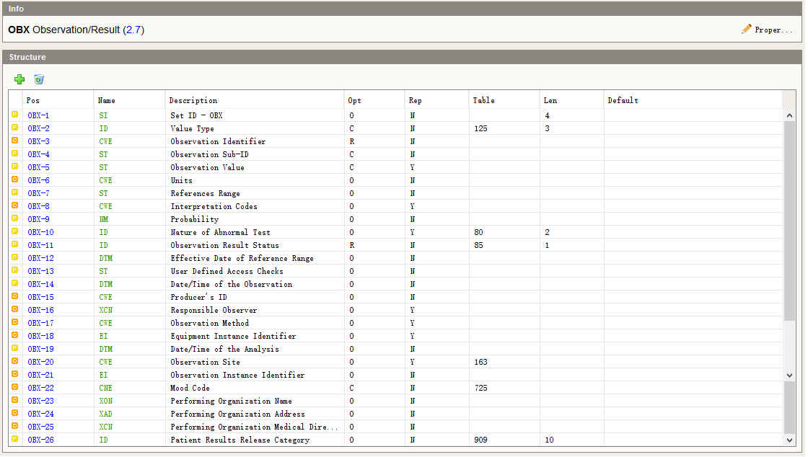
OBX-1 | 序号。
OBX-2 | 值类型，规定OBX-5的字段类型。字段在OBX-11的值不是“X”时，该字段为必填。平台可视情况是否使用该字段，因为HL7定义的类型，对国内系统不是特别适用。  HL7定义的数据类型：
  Value | Description | Comment
  AD | Address | v2.7废除。
  CNE | Coded with No Exceptions
  CWE | Coded Entry
  CF | Coded Element With Formatted Values | 不推荐使用，仅支持到v2.7，不对后做兼容。
  CK | Composite ID With Check Digit | v2.7废除。
  CN | Composite ID And Name | v2.7废除。
  CP | Composite Price | 不推荐使用，仅支持到v2.7，不对后做兼容。
  CX | Extended Composite ID With Check Digit
  DR | Date/Time Range
  DT | Date
  DTM | Time Stamp (Date & Time)
  ED | Encapsulated Data
  FT | Formatted Text (Display)
  ID | Coded Value for HL7 Defined Tables
  IS | Coded Value for User-Defined Tables
  MA | Multiplexed Array
  MO | Money | 不推荐使用，仅支持到v2.7，不对后做兼容。
  NA | Numeric Array
  NM | Numeric
  PN | Person Name | v2.7废除。
  RP | Reference Pointer
  SN | Structured Numeric
  ST | String Data.
  TM | Time
  TN | Telephone Number | v2.7废除。
  TX | Text Data (Display)
  XAD | Extended Address | 不推荐使用，仅支持到v2.7，不对后做兼容。
  XCN | Extended Composite Name And Number For Persons | 不推荐使用，仅支持到v2.7，不对后做兼容。
  XON | Extended Composite Name And Number For Organizations | 不推荐使用，仅支持到v2.7，不对后做兼容。
  XPN | Extended Person Name | 不推荐使用，仅支持到v2.7，不对后做兼容。
  XTN | Extended Telecommunications Number | 不推荐使用，仅支持到v2.7，不对后做兼容。
OBX-3 | 观察项目编号。检查项目代码^项目名称^编码系统
OBX-4 | 观察ID。在OBX-3相同的情况下，用于区分多个OBX段。
OBX-5 | 观察值。
OBX-6 | 单位。单位代码^单位名称^编码系统
OBX-7 | 参考值范围。最小值^最大值^警戒最小值^警戒最大值
OBX-8 | 结果注释代码。 结果注释代码^结果注释^编码系统  使用代码表值，可以是一个或多个  如：  正常：N  不正常且恶化：A~W
  Value | Description
  L | Below low normal
  H | Above high normal
  LL | Below lower panic limits
  HH | Above upper panic limits
  < | Below absolute low-off instrument scale
  > | Above absolute high-off instrument scale
  N | Normal (applies to non-numeric results)
  A | Abnormal (applies to non-numeric results)
  AA | Very abnormal (applies to non-numeric units, analogous to panic limits for numeric units)
  null | No range defined, or normal ranges don't apply
  U | Significant change up
  D | Significant change down
  B | Better-use when direction not relevant
  W | Worse-use when direction not relevant
  S | Susceptible. Indicates for microbiology susceptibilities only.
  R | Resistant. Indicates for microbiology susceptibilities only.
  I | Intermediate. Indicates for microbiology susceptibilities only.
  MS | Moderately susceptible. Indicates for microbiology susceptibilities only.
  VS | Very susceptible. Indicates for microbiology susceptibilities only.
  POS | Positive
  NEG | Negative
  IND | Indeterminate
  DET | Detected
  ND | Not Detected
  AC | Anti-complementary substances present
  TOX | Cytotoxic substance present
  QCF | Quality Control Failure
  RR | Reactive
  WR | Weakly reactive
  NR | Non-reactive
OBX-9 | 概率
OBX-10 | 异常检查特点
  Value | Description | Comment
  A | An age-based population
  N | None - generic normal range
  R | A race-based population
  S | A sex-based population
  SP | Species
  B | Breed
  ST | Strain
OBX-11 | 结果状态
  Value | Description
  C | Record coming over is a correction and thus replaces a final result  得出的记录是一个校正值，因此替代最终结果
  D | Deletes the OBX record  删除OBX记录
  F | Final results; Can only be changed with a corrected result.  最终结果；仅能和校正的结果交换
  I | Specimen in lab; results pending  实验室标本；结果待决
  N | Not asked; used to affirmatively document that the observation identified in the OBX was not sought when the universal service ID in OBR-4 implies that it would be sought.  不要求，当OBR-4中指明要找的通用部门ID时，用在证实OBX中未找到观察，
  O | Order detail description only (no result)  仅要求详细叙述（无结果）
  P | Preliminary results  初步结果
  R | Results entered -- not verified  结果输入——尚未证实
  S | Partial results  部分结果
  X | Results cannot be obtained for this observation  无法得到观察结果
  U | Results status change to final without retransmitting results already sent as ‘preliminary.’ E.g., radiology changes status from preliminary to final  结果已经变为最终结果，但是没有将已作为初步结果传送的内容重新发送.如：放射学结果的状态从预期到最终结果
  W | Post original as wrong, e.g., transmitted for wrong patient  发送错误，如：传送给别的患者
OBX-12 | 观察值参考范围的有效日期。格式YYYY[MM[DD[HH[MM[SS]]]]]
OBX-13 | 空。
OBX-14 | 检测日期时间。格式YYYY[MM[DD[HH[MM[SS]]]]]
OBX-15 | 检测机构，检测机构ID^机构名称^编码系统，不推荐使用，使用PRT段代替。
OBX-16 | 检测负责人，初步报告人ID^初步报告人姓名^报告人ID^报告人姓名^确认人ID^确认人姓名，不推荐使用，使用PRT段代替。
OBX-17 | 检查或检测方法说明。检测方法代码^检测方法名称^编码系统
OBX-18 | 设备标识符，不推荐使用，使用PRT段代替。
OBX-19 | 分析诊断日期时间。格式YYYY[MM[DD[HH[MM[SS]]]]]
OBX-20 | 检查或检测部位。检查部位代码^检查部位名称^编码系统
OBX-21 | 空。
OBX-22 | 空。
OBX-23 | 不推荐使用，使用PRT段代替。
OBX-24 | 不推荐使用，使用PRT段代替。
OBX-25 | 不推荐使用，使用PRT段代替。
OBX-26 | 空

TQ1数量频次等说明信息段
TQ1段用于规定数量，频率，优先级，计时等信息。该段允许重复。
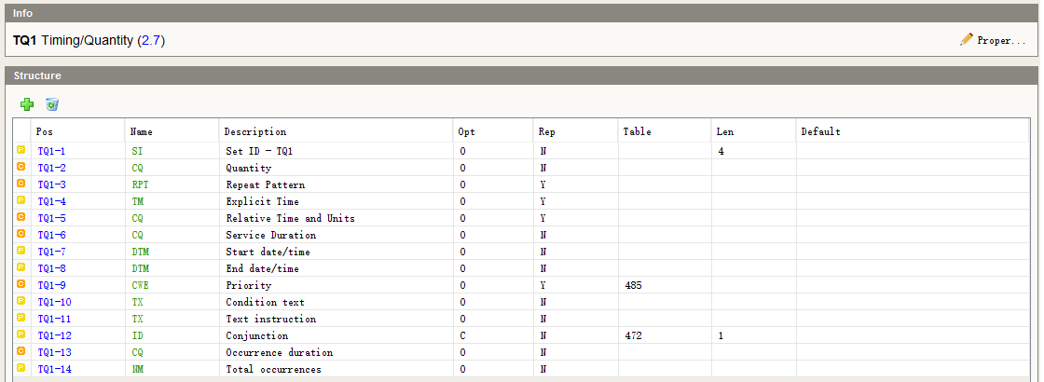
TQ1-1 | 序列号。
TQ1-2 | 数量。
TQ1-3 | 重复模式。如tid , bid 等。
TQ1-4 | 时间，在该字段时间内重复TQ1-3的次数。
TQ1-5 | 相对时间和单位 时间数^单位  如：60^min , 5^h , 1^d。
TQ1-6 | 持续时间，时间数^单位
TQ1-7 | 开始日期时间。格式为 YYYY[MM[DD[HH[MM[SS]]]]]
TQ1-8 | 结束日期时间。格式为 YYYY[MM[DD[HH[MM[SS]]]]]
TQ1-9 | 优先级。
  Value | Description | Comment
  S | Stat | With highest priority
  A | ASAP | Fill after S orders
  R | Routine | Default
  P | Preop
  C | Callback
  T | Timing critical | A request implying that it is critical to come as close as possible to the requested time, e.g., for a trough anti-microbial level.
  TS<integer> |  | Timing critical within <integer> seconds.
  TM<integer> |  | Timing critical within <integer> minutes.
  TH<integer> |  | Timing critical within <integer> hours.
  TD<integer> |  | Timing critical within <integer> days.
  TW<integer> |  | Timing critical within <integer> weeks.
  TL<integer> |  | Timing critical within <integer> months.
  PRN | As needed
TQ1-10 | 用药条件字段。  如：PRN之类的条件医嘱。
TQ1-11 | 注释说明。
TQ1-12 | 连接标识。  用于指示紧跟着的下一个TQ1段。
  Value | Description | Comment
  S | Synchronous | Do the next specification after this one (unless otherwise constrained by the following fields: TQ1-7-start date/time and TQ1-8-end date/time). An "S" specification implies that the second timing sequence follows the first, e.g., when a service request is written to measure blood pressure Q15 minutes for the 1st hour, then every 2 hours for the next day.
  A | Asynchronous | Do the next specification in parallel with this one (unless otherwise constrained by the following fields: TQ1-7-start date/time and TQ1-8-end date/time). The conjunction of "A" specifies two parallel instructions, as are sometimes used in medication, e.g., prednisone given at 1 tab on Monday, Wednesday, Friday, and at 1/2 tab on Tuesday, Thursday, Saturday, Sunday.
  C | Actuation Time | It will be followed by a completion time for the service. This code allows one to distinguish between the time and priority at which a service should be actuated (e.g., blood should be drawn) and the time and priority at which a service should be completed (e.g., results should be reported).
TQ1-13 | 执行的持续时间。时间数^单位
TQ1-14 | 总次数。
例子说明：
TQ1段：TQ1|1||TID|||3^d||||||20^min|9
TQ1-3：TID：一天三次。
TQ1-6：TID：执行持续3天。
TQ1-13：20^min：每次持续20分钟。
TQ1-14：9：总共执行9次。

MFI主档识别
MFI-1 | 主档标识符. HL7 Table 0175 - Master File Identifier Code
  Value | Description | Comment
  CDM | Charge description master file 收费描述主档
  CMA | Clinical study with phases and scheduled master file分阶段性和有时间安排的主档的临床研究
  CMB | Clinical study without phases but with scheduled master file不分阶段但有时间安排的主档的临床研究
  LOC | Location master file位置主档
  OMA | Numerical observation master file数字观察主档
  OMB | Categorical observation master file绝对观察主档
  OMC | Observation batteries master file观察组主档
  OMD | Calculated observations master file可计算的观察主档
  PRA | Practitioner master file从业者主档
  STF | Staff master file员工主档
  CLN | Clinic master file诊所主档
  OME | Other Observation/Service Item master file其它基本的观察/服务属性
  INV | Inventory master file库存主档案
MFI-2 | 空，主档应用识别符，此字段包含一个至多可有180个字节的、可选择的代码。标记主档使用于哪个应用。
MFI-3 | 档案更新代码，HL 表0178-档案更新代码
  Value值 | Description描述
  REP | Replace current version of this master file with the version contained in this message  用包含在此信息中的版本取代此主档的目前版本
  UPD | Change file records as defined in the record-level event codes for each record that follows，  如被定义在记录更新事件代码中一样，对其后的每个记录改变档案记录
MFI-4 | 空，输入日期/时间，YYYY[MM[DD[HH[MM[SS]]]]]
MFI-5 | 空，有效日期/时间，YYYY[MM[DD[HH[MM[SS]]]]]
MFI-6 | 响应代码，HL7表0179-响应代码
  Value值 | Description叙述
  NE | Never. No application-level response needed  不需要。没有应用层次响应需要
  ER | Error/Reject conditions only. Only MFA segments denoting errors must be returned via the application-level acknowledgment for this message  只有错误/拒绝的情况。对于此信息，通过应用层次确认，只有表示错误的MFA段必须被返回。
  AL | Always. All MFA segments (whether denoting errors or not) must be returned via the application-level acknowledgment message  始终。通过应用层次确认信息，所有的MFA段（不管是否表示错误）必须被返回
  SU | Success. Only MFA segments denoting success must be returned via the application-level acknowledgment for this message  成功。对于此信息，通过应用层次确认，只有表示成功的MFA段必须被返回

MFE主档项目段
MFE-1 | 记录更新代码，HL7表0180-记录更新代码
  Value | Description
  MAD | Add record to master file  增加主档记录
  MDL | Delete record from master file  从主档中删除记录
  MUP | Update record for master file  更新主档记录
  MDC | Deactivate: discontinue using record in master file, but do not delete from database  失效：中断主档中正在使用的记录，但并不从资料库中删除此记录
  MAC | Reactivate deactivated record  恢复失效的记录
MFE-2 | 空，控制ID
MFE-3 | 空，有效日期/时间，YYYY[MM[DD[HH[MM[SS]]]]]；此时间是发端系统估计事件在接受系统中被完成的时间。如果此字段不出现，有效日期／时间应默认当前的日期／时间（当信息被接受时）。
MFE-4 | 主键值
MFE-5 | 主键值类型，HL7 Table 0355 – Primary Key Value Type
  Value | Description | Comment
  PL | Person location人位置
  CE | Coded element编码元素 | Withdrawn as of v2.6 – CE has been replaced by CNE and CWE  V2.6版本CE被CWE和CNE所取代
  CWE | Coded with Exceptions例外编码
MFE-6 | 空，输入日期/时间
MFE-7 | 空，输入者

PRB问题细节段
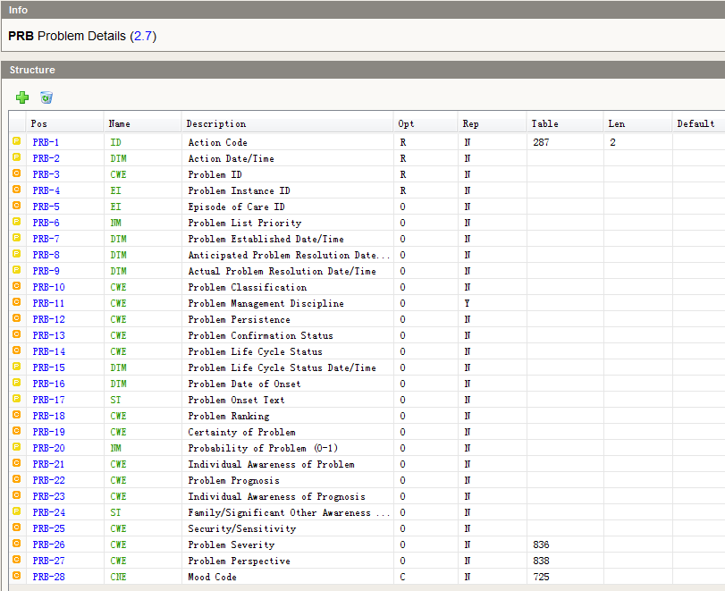
PRB-1 | 行为码。HL7 Table 0287 – 问题/目标行为码
  Value | Description
  AD | ADD增加
  CO | CORRECT纠正错误
  DE | DELETE删除
  LI | LINK链接
  UC | UNCHANGED *无变化
  UN | UNLINK解除链接
  UP | UPDATE更新
PRB-2 | 行为日期/时间。PRB-1的时间。
PRB-3 | 问题ID。指明问题。这是从机构问题总表中来的标识符。忽略””
PRB-4 | 问题实例ID。指明了唯一的，由初始产生这个问题实例的系统分配的标识符。值同PRB-3。
PRB-5 | 空。护理阶段ID。定义了问题所适用的护理阶段。
PRB-6 | 空。问题列表优先级。定义了个人列表中的此问题的优先级别。
PRB-7 | 空。问题建立日期/时间。护理人员最初识别相应的问题的日期/时间。
PRB-8 | 空。预期问题解决日期/时间。
PRB-9 | 空。实际问题解决日期/时间。问题被解决的实际日期/时间。
PRB-10 | 问题分类。01 检验危急值，02检查危急值，03体检危急值，04入院前，05入院后
PRB-11 | 空。问题处理学科。负责特定问题的护理人员的类别（如：护理小组、护士、用药、呼吸治疗、职业治疗、饮食规定等）。可重复。
PRB-12 | 空。问题持续性。如：紧急的，慢性的。
PRB-13 | 空。问题确认状态。问题确认的状态（如：确诊、有分歧、临时的、排除的等）。
PRB-14 | 空。问题生命周期状态。问题在特定日期/时间点上的状态（如：活动的、好转的、稳定的、恶化的、非活动的、解决的等）。
PRB-15 | 空。问题生命周期状态日期/时间。当前问题生命周期状态的生效日期/时间。
PRB-16 | 问题发生日期。
PRB-17 | 问题发生内容。
PRB-18 | 问题等级。2严重、1一般
PRB-19 | 空。问题确定性。
PRB-20 | 空。问题的可能性。
PRB-21 | 空。问题的个人认知。
PRB-22 | 空。问题的预后。
PRB-23 | 空。预后的个人认知。
PRB-24 | 空。家庭或其他重要成员对问题/预后的认知。
PRB-25 | 空。安全性/敏感性。
PRB-26 | 空。严重性。
PRB-27 | 空。问题的视角。
PRB-28 | 空。动作状态代码。参见表0725。

五 LIS系统接入方案

检验接口业务流程图
LIS发送检验报告单Test_Report_Send
LIS发送更新检验申请单状态（标本退回）Test_Form_Update

LIS发送更新检验申请单状态（签收确认）Test_Form_Update
HIS发送更新检验申请单状态Test_Form_Update（3=退费删除项目试管可用或者11=退费删除项目试管不可用）

确认收到签收确认状态更新
确认收到标本退回状态更新
确认收到退费状态更新
HIS发送查询标本采集确认列表QRY_Blood_Collection_List

返回标本采集确认列表
确认收到检查报告单
HIS发送更新检验申请单状态（采集确认）Test_Form_Update
确认收到采集确认状态更新
确认收到绑管信息
HIS发送绑管确认信息Test_Tying_Tube
HIS发送查询绑管列表QRY_Tying_Tube_List

返回绑管列表
HIS发送生成条形码信息Test_Form_Send

返回确认信息
LIS

HIS

状态：1=绑管3=退费删除项目试管可用5=采集6＝签收7＝标本退回9＝报告审核 10=阅读 11＝退费删除项目试管不可用 12＝打印

注：此接口文档内容在对接过程中，会根据业务流程需求不断完善。

2、与HIS系统接口

接收消息

1)HIS发送生成条码信息
描述：上游系统提交检验申请单消息，下游系统接收检验申请单信息
场景名称：Test_Form_Send
上游系统：EMR、NIS、HIS
下游系统：LIS
发送消息结构：OML^O21^OML_O21
接收消息结构：ORL^O22^ORL_O22

HL7消息范例：
上游系统发送消息: OML^O21^OML_O21
MSH|^~\&|发送系统名称|发送模块名称|LIS|接收模块名称|20140626114850.755（发送时间精确到毫秒）|N|OML^O21^OML_O21|Test_Form_Send-20140626114850755（发送时间精确到毫秒）|P|2.7
UAC|SAML|发送系统名称^text^^A^用户ID-用户密码
PID|||3病人ID^证件类型^证件编码||5病人姓名~婴儿姓名^^^^^^NB||7出生日期|8性别|||11地址类型^邮政编码^完整地址^省(自治区、直辖市)^市(地区、州)^县(市、区)^乡(镇、街道办事处)^村(街、路、弄等)^门牌号码||13家庭电话|14办公电话||16婚姻状况||18费别名称^医保中心名称^病人医保类别^医保病人职退情况^诊疗卡号^诊疗卡类型^医保ID^医保卡号||||22民族|23籍贯|||26国籍|||||||33更新日期|34年龄|35单位名称|36职业
PV1|1序号|2患者类别^住院ID^住院号^病案号^工伤登记号|3^房号^床号^病区ID ^科室ID^院区标志|4入院类型^入院时情况^入院状态|||7^^经治医生ID^经治医生姓名|||10住院目的|||13入院次数|14入院方式||||18医保是否按自费入院|||||||||||||||||||||||41出院结算标记|||44入院日期时间|45出院日期时间||47账户现金余额|48医保账户余额
ORC|NW|2申请单号|3检查单号|4检查组号|5申请单状态||||9申请时间|10录入人ID^姓名||12申请人ID^姓名|13^^^病区ID^申请科室ID^院区标志||15申请单生效时间|16申请解释说明|||||||||25申请单状态修改人ID^姓名||||29申请单类型代码^申请单类型名称^^申请类别||||33检查预约号
TQ1||2检查项目数量|||||||9优先级
OBR|1序号|2申请单号||4申请项目代码^申请项目名称^^子类代码^子类名称|||7采集时间|||10采集人员ID^姓名||||||16申请医生ID^姓名|17申请人联系电话||||||23收费金额^收费代码|||||||||||34执行人ID&执行人姓名^^^^^^^执行科室ID^院区标志||36预约检查时间| |||||||||46样本类型代码^样本类型
DG1|1序号||3诊断编码^诊断名称^编码系统||5诊断日期|6诊断类型(默认3)||||||||||16诊断医生ID^诊断医生姓名
LIS响应消息: ORL^O22^ORL_O22
MSH|^~\&|LIS|发送模块名称|接收模块名称|接收模块名称|20140626114850.755（发送时间精确到毫秒）|N|ORL^O22^ORL_O22|Test_Form_Send_Return-20140626114850755（发送时间）|P|2.7
MSA|AA(AA：成功/AE：错误)|主消息控制ID|执行结果消息

注：如不需要做安全认证UAC段可以不传。如有多个申请项目则从ORC至OBX段进行循环。如是多个检查项目则单独OBX段进行循环。

2)查询绑管信息列表
场景名称：QRY_Tying_Tube_List
场景描述：查询检验结果列表
上游系统：HIS
下游系统：LIS
发送消息名称：QBP^Q13^QBP_Q13
响应消息名称：RTB^K13^RTB_K13
消息说明
QPD查询参数
QPD-1 | Q13^QRY_Tying_Tube_List^HL7
QPD-2 | QTTL01
QPD-3 | 病人ID
QPD-4 | 病人姓名
QPD-5 | 标本状态（'printed', 'returned', 'deleted','samplinged'）
QPD-6 | 开单日期 YYYYMMDD
QPD-7 | 结束日期YYYYMMDD
QPD-8 | 医技单据号
RDF表头定义，不可重复
RDF-1 | 表格列数 8
RDF-2 | 表头列定义  格式：  病人ID^ST^50~申请单号^ST^50~试管条码号^ST^50~检验项目代码^ST^50~检验项目名称^ST^50~标本种类名称^ST^50~标本状态^ST^50~采集部位^ST^50~备注^ST^500

RDT 表格行数据信息段，可重复
RDT-1 | 病人ID
RDT-2 | 申请单号
RDT-3 | 试管条码号
RDT-4 | 检验项目代码
RDT-5 | 检验项目名称
RDT-6 | 标本种类名称
RDT-7 | 标本状态（'printed', 'returned', 'deleted','samplinged'）
RDT-8 | 采集部位
RDT-9 | 备注

消息样例：
- QBP^Q13^QBP_Q13
MSH|^~\&|HIS|发送模块名称|LIS|接收模块名称|20140626114850.755(发送时间)|N|QBP^Q13^QBP_Q13|QRY_Tying_Tube_List-20140626114850755(发送时间)|P|2.7
QPD|Q13^QRY_Tying_Tube_List^HL7|QTTL01|3病人ID|4病人姓名|5标本状态|6开单日期|7结束日期|8医技单据号
RCP|I
- RTB^K13^RTB_K13
MSH|^~\&|LIS|发送模块名称|HIS|接收模块名称|20140626114850.755(发送时间)|N|RTB^K13^RTB_K13|QRY_Tying_Tube_List_Return-20140626114850755(发送时间)|P|2.7
MSA|AA|请求消息控制ID|执行结果消息
QAK|QTTL01|查询回应情况|K13^QRY_Tying_Tube_List_Return^HL7|总记录数
QPD|K13^QRY_Tying_Tube_List_Return^HL7|QTTL01
RDF|9|病人ID^ST^50~申请单号^ST^50~试管条码号^ST^50~检验项目代码^ST^50~检验项目名称^ST^50~标本种类名称^ST^50~标本状态^ST^50~采集部位^ST^50~备注^ST^500
RDT|1病人ID|2申请单号|3试管条码号|4检验项目代码|5检验项目名称|6标本种类名称|7标本状态|8采集部位|9备注
RDT|1病人ID|2申请单号|3试管条码号|4检验项目代码|5检验项目名称|6标本种类名称|7标本状态|8采集部位|9备注
RDT|1病人ID|2申请单号|3试管条码号|4检验项目代码|5检验项目名称|6标本种类名称|7标本状态|8采集部位|9备注

3)LIS接收绑管信息
描述：上游系统提交检验申请单消息，下游系统接收检验申请单信息
场景名称：Test_Tying_Tube
上游系统：EMR、NIS、HIS
下游系统：LIS
发送消息结构：OML^O21^OML_O21
接收消息结构：ORL^O22^ORL_O22

HL7消息范例：
上游系统发送消息: OML^O21^OML_O21
MSH|^~\&|发送系统名称|发送模块名称|LIS|接收模块名称|20140626114850.755（发送时间精确到毫秒）|N|OML^O21^OML_O21|Test_Tying_Tube-20140626114850755（发送时间精确到毫秒）|P|2.7
UAC|SAML|发送系统名称^text^^A^用户ID-用户密码
PID|||3病人ID^证件类型^证件编码||5病人姓名~婴儿姓名^^^^^^NB||7出生日期|8性别
PV1|1序号|2患者类别^住院ID^住院号^病案号^工伤登记号|3^房号^床号^病区ID ^科室ID^院区标志
ORC|NW|2申请单号|3检查单号|4检查组号|5申请单状态||||9申请时间|
OBR|1序号|2申请单号||4申请项目代码^申请项目名称^^子类代码^子类名称||| |||||||||16申请医生ID^姓名||||||| |||||||||||34执行人ID&执行人姓名^^^^^^^执行科室ID^院区标志||36预约检查时间|37条形码号^原条形码号|||||||||46样本类型代码^样本类型
LIS响应消息: ORL^O22^ORL_O22
MSH|^~\&|LIS|发送模块名称|接收模块名称|接收模块名称|20140626114850.755（发送时间精确到毫秒）|N|ORL^O22^ORL_O22|Test_Tying_Tube_Return-20140626114850755（发送时间）|P|2.7
MSA|AA(AA：成功/AE：错误)|主消息控制ID|执行结果消息

注：如不需要做安全认证UAC段可以不传。

4)查询采集确认信息列表
场景名称：QRY_Blood_Collection_List
场景描述：查询采集确认信息列表
上游系统：HIS
下游系统：LIS
发送消息名称：QBP^Q13^QBP_Q13
响应消息名称：RTB^K13^RTB_K13
消息说明
QPD查询参数
QPD-1 | Q13^QRY_Blood_Collection_List^HL7
QPD-2 | QBCL01
QPD-3 | 病人ID
QPD-4 | 病人姓名
QPD-5 | 标本状态（'printed', 'returned', 'deleted','samplinged'）
QPD-6 | 开单日期 YYYYMMDD
RDF表头定义，不可重复
RDF-1 | 表格列数 8
RDF-2 | 表头列定义  格式：  病人ID^ST^50~病人姓名^ST^50~病区名称^ST^50~病床号^ST^50~病人类别^ST^50~医嘱ID^ST^50~检验申请时间^ST^50~申请单号^ST^50~试管条码号^ST^50~检验项目代码^ST^50~检验项目名称^ST^100~标本种类名称^ST^50~标本状态^ST^50~采集部位^ST^50~备注^ST^500检验项目ID^ST^500

RDT 表格行数据信息段，可重复
RDT-1 | 病人ID
RDT-2 | 病人姓名
RDT-3 | 病区名称
RDT-4 | 病床号
RDT-5 | 病人类别
RDT-6 | 医嘱ID
RDT-7 | 检验申请时间 YYYYMMDDHHMMSS
RDT-8 | 申请单号
RDT-9 | 试管条码号
RDT-10 | 检验项目代码
RDT-11 | 检验项目名称
RDT-12 | 标本种类名称
RDT-13 | 标本状态（'printed', 'returned', 'deleted','samplinged'）
RDT-14 | 采集部位
RDT-15 | 备注
RDT-16 | 检验项目ID（LISID）

消息样例：
- QBP^Q13^QBP_Q13
MSH|^~\&|HIS|发送模块名称|LIS|接收模块名称|20140626114850.755(发送时间)|N|QBP^Q13^QBP_Q13|QRY_Blood_Collection_List-20140626114850755(发送时间)|P|2.7
QPD|Q13^QRY_Blood_Collection_List^HL7|QBCL01|3病人ID|4病人姓名|5标本状态|6开单日期
RCP|I
- RTB^K13^RTB_K13
MSH|^~\&|LIS|发送模块名称|HIS|接收模块名称|20140626114850.755(发送时间)|N|RTB^K13^RTB_K13|QRY_Blood_Collection_List_Return-20140626114850755(发送时间)|P|2.7
MSA|AA|请求消息控制ID|执行结果消息
QAK|QBCL01|查询回应情况|K13^QRY_Blood_Collection_List_Return^HL7|总记录数
QPD|K13^QRY_Blood_Collection_List_Return^HL7|QBCL01
RDF|15|病人ID^ST^50~病人姓名^ST^50~病区名称^ST^50~病床号^ST^50~病人类别^ST^50~医嘱ID^ST^50~检验申请时间^ST^50~申请单号^ST^50~试管条码号^ST^50~检验项目代码^ST^50~检验项目名称^ST^100~标本种类名称^ST^50~标本状态^ST^50~采集部位^ST^50~备注^ST^500
RDT|1病人ID|2病人姓名|3病区名称|4病床号|5病人类别|6医嘱ID|7检验申请时间|8申请单号|9试管条码号|10检验项目代码|11检验项目名称|12标本种类名称|13标本状态|14采集部位|15备注16检验项目ID（LISID）
RDT|1病人ID|2病人姓名|3病区名称|4病床号|5病人类别|6医嘱ID|7检验申请时间|8申请单号|9试管条码号|10检验项目代码|11检验项目名称|12标本种类名称|13标本状态|14采集部位|15备注16检验项目ID（LISID）
RDT|1病人ID|2病人姓名|3病区名称|4病床号|5病人类别|6医嘱ID|7检验申请时间|8申请单号|9试管条码号|10检验项目代码|11检验项目名称|12标本种类名称|13标本状态|14采集部位|15备注|16检验项目ID（LISID）

5)LIS接收更新检验申请单状态
描述：上游系统修改检验申请单的信息，下游系统接收修改后的检验申请单信息，包括以下状态：1=绑管2=收费3=退费删除项目试管可用5=采集6＝签收7＝退回8＝排样9＝审核 10=阅读 11＝退费删除项目试管不可用 12＝打印
场景名称：Test_Form_Update
上游系统：EMR、HIS、NIS、MN
下游系统：LIS
发送消息结构：OML^O21^OML_O21
接收消息结构：ORL^O22^ORL_O22

HL7消息范例：
上游系统发送消息: OML^O21^OML_O21
MSH|^~\&|发送系统名称|发送模块名称|LIS|接收模块名称|20140626114850.755（发送时间精确到毫秒）|N|OML^O21^OML_O21|Test_Form_Update-20140626114850755（发送时间精确到毫秒）|P|2.7
UAC|SAML|发送系统名称^text^^A^用户ID-用户密码
PID|||3病人ID^证件类型^证件编码||5病人姓名
PV1|1序号|2患者类别^住院ID
PV2||||||||||||||||||||||||||||||||||||36是否婴儿
ORC|1控制码|2申请单号|3检查单号|4检查组号|5申请单状态||||9申请时间|10录入人ID^姓名||12申请人ID^姓名|13^^^病区ID^申请科室ID^院区标志||15申请单生效时间|16申请解释说明|||||||||25阅读状态修改人ID^姓名||||29申请单类型代码^申请单类型名称^^申请类别||||33检查预约号
TQ1||2检查项目数量|||||||9优先级
OBR|1序号|2申请单号||4申请项目代码^申请项目名称^^子类代码^子类名称|||7采集时间|||10采集人员ID^姓名||| |||16申请医生ID^姓名||18阅读处理结果||||22观察报告/状态改变的日期时间|23收费金额^收费代码|||||||||||34执行人ID&执行人姓名^^^^^^^执行科室ID^院区标志||36预约检查时间|37条形码号|||||||||46样本类型代码^样本类型
DG1|1序号||3诊断编码^诊断名称^编码系统||5诊断日期|6诊断类型(默认3)||||||||||16诊断医生ID^诊断医生姓名

LIS响应消息: ORL^O22^ORL_O22
MSH|^~\&|LIS|发送模块名称|接收系统名称|接收模块名称|20140626114850.755（发送时间精确到毫秒）|N|ORL^O22^ORL_O22|Test_Form_Update_Return-20140626114850755（发送时间）|P|2.7
MSA|AA(AA：成功/AE：错误)|主消息控制ID|执行结果消息

注：如不需要做安全认证UAC段可以不传。

6)LIS接收HIS更新患者信息
场景名称：Patient_Update
场景描述：更新患者信息
上游系统：HIS
下游系统：EMR、PACS、LIS
发送消息名称：ADT^A08^ADT_A01
响应消息名称：ACK^A08^ACK

- ADT^A08^ADT_A01
MSH|^~\&|HIS|发送模块名称|PACS|接收模块名称|20140626114850.755(发送时间)|N|ADT^A08^ADT_A01|Patient_Update-20140626114850755(发送时间)|P|2.7
UAC|SAML|发送系统名称^text^^A^用户ID-用户密码
EVN||操作时间|||操作员ID^操作员姓名||操作员科室ID^操作员科室名称
PID|||3病人ID^证件类型^证件编码||5病人姓名||7出生日期|8性别|||11地址类型^邮政编码^完整地址^省(自治区、直辖市)^市(地区、州)^县(市、区)^乡(镇、街道办事处)^村(街、路、弄等)^门牌号码||13家庭电话|14办公电话||16婚姻状况||18费别名称^医保中心名称^病人医保类别^医保病人职退情况^诊疗卡号^诊疗卡类型^医保ID^医保卡号||||22民族|23籍贯|||26国籍|||||||33更新日期|34年龄|35单位名称|36职业
PV1|1序号|2患者类别^住院ID^住院号^病案号^工伤登记号|3^房号^床号^病区ID ^科室ID^院区标志||||7医师组ID^医师组名称^住院医师ID^住院医师姓名^主治医师ID^主治医师姓名^主任医师ID^主任医师姓名|8护理级别^护理组ID^护理组名称^主管护士ID^主管护士姓名|||||||||||||||||||||||||||||||||||||||47账户现金余额|48医保账户余额
DG1|1序号||3诊断编码^诊断名称^编码系统||5诊断日期|6诊断类型(默认3)||||||||||16诊断医生ID^诊断医生姓名

- ACK^A08^ACK
MSH|^~\&|PACS|发送模块名称|HIS|接收模块名称|20140626114851.687|N|ACK^A08^ACK|Patient_Update_Return-20140626114850755|P|2.7
MSA|AA(AA:成功/AE:错误)|主消息控制ID|执行结果消息
注：如不需要做安全认证UAC段可以不传。

7)LIS接收危急值确认信息
描述：上游系统发送检验危急值确认信息给下游系统
场景名称 Test_Critical_Confirm
上游系统：EMR、NIS、HIS
下游系统：LIS
发送消息结构：PPR^PC2^PPR_PC1
接收消息结构：ACK^PC2^ACK

HL7消息范例
上游系统发送消息: PPR^PC2^PPR_PC1
MSH|^~\&|发送系统名称|发送模块名称|LIS|接收模块名称|20140626114850.755（发送时间精确到毫秒）|N|PPR^PC2^PPR_PC1|Test_Critical_Confirm-20140626114850755（发送时间精确到毫秒）|P|2.7
UAC|SAML|发送系统名称^text^^A^用户ID-用户密码
PID|||3病人ID^证件类型^证件编码||5病人姓名
PRB|（AD新增UP更新）|危急值接收日期时间|问题ID(申请单号)|问题实例ID(报告单号)
ORC|NW|申请单号|检验流水号
OBR|1序号|2申请单号||4申请项目代码^申请项目名称||||||||12危急接收人姓名^危急接收人ID^危急接收日期^危急接收时间^处理方式^处理意见^危急处置人ID^危急处置人姓名^处理日期^处理时间

LIS响应消息: ACK^PC2^ACK
MSH|^~\&|LIS|发送模块名称|接收系统名称|接收模块名称|201401626114850.755（发送时间精确到毫秒）|N|ACK^PC2^ACK|Test_Critical_Confirm_Return-20140626114850755（发送时间）|P|2.7
MSA|AA(AA：成功/AE：错误)|主消息控制ID|执行结果消息
注：如不需要做安全认证UAC段可以不传。

发送消息

5)LIS发送检验申请单更新
描述：上游系统修改检验申请单的信息，下游系统接收修改后的检验申请单信息，包括以下状态：1=绑管2=收费3=退费删除项目试管可用5=采集6＝签收7＝退回8＝排样9＝审核 10=阅读 11＝退费删除项目试管不可用 12＝打印
场景名称：Test_Form_Update
上游系统：LIS
下游系统：EMR、LIMS、NIS
发送消息结构：OML^O21^OML_O21
接收消息结构：ORL^O22^ORL_O22

HL7消息范例：
LIS发送消息: OML^O21^OML_O21
MSH|^~\&|LIS|发送模块名称|接收系统名称|接收模块名称|20140626114850.755（发送时间精确到毫秒）|N|OML^O21^OML_O21|Test_Form_Update-20140626114850755（发送时间精确到毫秒）|P|2.7
UAC|SAML|发送系统名称^text^^A^用户ID-用户密码
PID|||3病人ID||5病人姓名
PV1|1序号|2患者类别^住院ID^住院号
ORC|1控制码|2申请单号|3检查单号|4检查组号|5申请单状态||||9申请时间|10操作人ID^姓名||12申请人ID^姓名|13^^^病区ID^申请科室ID^院区标志||15申请单生效时间|16申请解释说明|||||||||25申请单状态修改人ID^姓名||||29申请单类型代码^申请单类型名称^^申请类别||||33检查预约号
TQ1||2检查项目数量|||||||9优先级
OBR|1序号|2申请单号||4申请项目代码^申请项目名称^^子类代码^子类名称|||7采集时间|||10采集人员ID^姓名||| |||16申请医生ID^姓名||18阅读处理结果||||22观察报告/状态改变的日期时间|23收费金额^收费代码|||||||||||34执行人ID&执行人姓名^^^^^^^执行科室ID^院区标志||36预约检查时间|37条形码号^原条形码号|||||||||46样本类型代码^样本类型

下游系统响应消息: ORL^O22^ORL_O22
MSH|^~\&|发送系统名称|发送模块名称|LIS|接收模块名称|20140626114850.755|N|ORL^O22^ORL_O22|Test_Form_Update_Return-20140626114850755（发送时间）|P|2.7
MSA|AA(AA：成功/AE：错误)|主消息控制ID|执行结果消息
注：如不需要做安全认证UAC段可以不传。

6)LIS发送检验危急值信息
描述：上游系统在没有回传报告之前，若发现被检验者危急，则发送危急信息给下游系统。
场景名称：Test_Critical_Send
上游系统：LIS
下游系统：EMR、NIS、HIS
发送消息结构：PPR^PC1^PPR_PC1
接收消息结构：ACK^PC1^ACK

HL7消息范例：
LIS发送消息: PPR^PC1^PPR_PC1
MSH|^~\&|LIS|发送模块名称|接收系统名称|接收模块名称|20140626114850.755(发送时间精确到毫秒)|N|PPR^PC1^PPR_PC1|Test_Critical_Send-20140626114850755|P|2.7
UAC|SAML|发送系统名称^text^^A^用户ID-用户密码
PID|||3病人ID||5病人姓名
PV1|1序号|2患者类别^住院ID^住院号|护理点^房号^床号^病区ID ^科室ID^院区标志。
PRB|（AD新增UP更新）|危急值发送时间|问题ID(申请单号)|问题实例ID(报告单号)|
ORC|NW|申请单号|检验流水号||||||申请时间||11核对人
OBR|1序号|2申请单号|3检验流水号|4申请项目代码^申请项目名称||||8收样时间||||12危急等级代码^危急等级名称^^危急情况说明^电脑发送者ID^危急发送者名称^危急发送日期^危急发送时间^处理状态（1:接收并通知临床 2:接收不通知临床3、假危急值）^电话报告人ID^电话报告人姓名^电话报告日期时间^接听电话人ID^接听电话人姓名^其他特俗报告|||||||||||||25是否复查
OBX|1报告序号|结果类型（1初检2复检）|3检验项目代码^项目名称^编码系统^^项目英文名称|4观察ID |5检验结果|6结果单位|7最小值^最大值^警戒最小值^警戒最大值|8结果注释代码^结果注释|||11结果状态||13细菌/非细菌|14检测日期时间|5检测机构ID^检测机构名称|16检测负责人ID^检测负责人名称^报告人ID^报告人姓名^确认人ID^确认人姓名|17检测方法代码^检测方法名称|18检测仪器|19分析诊断日期时间||||||||27细菌ID|28细菌描述|29培养描述|30抗生素名称|31药敏结果|32药敏数量|33药敏说明|34参考范围|35细菌结果|36药敏NE结果值|37菌落数|38异养菌|39是否多重耐药
OBX|1报告序号|结果类型（1初检2复检）|3检验项目代码^项目名称^编码系统^^项目英文名称|4观察ID |5检验结果|6结果单位|7最小值^最大值^警戒最小值^警戒最大值|8结果注释代码^结果注释|||11结果状态||13细菌/非细菌|14检测日期时间|15检测机构ID^检测机构名称|16检测负责人ID^检测负责人名称^报告人ID^报告人姓名^确认人ID^确认人姓名|17检测方法代码^检测方法名称|18检测仪器|19分析诊断日期时间||||||||27细菌ID|28细菌描述|29培养描述|30抗生素名称|31药敏结果|32药敏数量|33药敏说明|34参考范围|35细菌结果|36药敏NE结果值|37菌落数|38异养菌|39是否多重耐药

下游系统响应消息: ACK^PC1^ACK
MSH|^~\&|发送系统名称|发送模块名称|LIS|接收模块名称|20140626114850.755(发送时间精确到毫秒)|N|ACK^PC1^ACK|Test_Critical_Send_Return-20140626114850755|P|2.7
MSA| AA(AA：成功/AE：错误)|主消息控制ID|执行结果消息
注：如不需要做安全认证UAC段可以不传。如果危急值处理状态为2:接收不通知临床3、假危急值时，OBR-12中电脑发送者ID^危急发送者名称可为空

7)LIS发送检验报告
描述：上游系统将完成的检验结果提交到集成平台（更新后的检验结果也可以进行提交）。
场景名称：Test_Report_Send
上游系统：LIS
下游系统：EMR、NIS、HIS
发送消息结构：OUL^R24^OUL_R24
接收消息结构：ORL^O22^ORL_O22

HL7消息范例：
LIS发送消息: OUL^R24^OUL_R24
MSH|^~\&|LIS|发送模块名称|接收系统名称|接收模块名称|20140626114850.755(发送时间精确到毫秒)|N|OUL^R24^OUL_R24|Test_Report_Send-20140626114850755(发送时间精确到毫秒)|P|2.7
UAC|SAML|发送系统名称^text^^A^用户ID-用户密码
PID|||3病人ID||5病人姓名
PV1|1序号|2患者类别^住院ID^住院号^病案号^工伤登记号|3^房号^床号^病区ID ^科室ID^院区标志||||||||||13入院次数
OBR||2申请单号|3执行单编号|4申请项目代码^申请项目名称^^子类代码^子类名称|||||||||13^临床诊断相关信息^编码系统^^标本描述及评语|||||||||||||||||||32报告审核人ID&姓名||34执行人ID&执行人姓名|||37条形码号|||||||||46样本代码^样本名称||48疫情标志^疫情内容^疫情报告人^疫情报告时间|||||||55确认时间|56报告浏览URL|57打印时间|||60电子签名FTP路径
ORC|1控制码|2申请单号|||5申请状态||||||||13护^房号^床号^病区ID^申请科室ID^院区标志||15申请单生效时间||17录入组织机构ID^机构名称|18输入设备ID^输入设备名称|19申请者ID^姓名||21^申请设备名称||||||||29申请单类型代码^申请单类型名称^^申请类别
OBX|1报告序号||3检验项目代码^项目名称^编码系统^^项目英文名称|4观察ID |5检验结果|6结果单位|7最小值^最大值^警戒最小值^警戒最大值|8结果注释代码^结果注释|||11结果状态||13细菌/非细菌|14检测日期时间|15检测机构ID^检测机构名称|16检测负责人ID^检测负责人名称|17检测方法代码^检测方法名称|18检测仪器|19分析诊断日期时间||||||||27细菌ID|28细菌描述|29培养描述|30抗生素名称|31药敏结果|32药敏数量|33药敏说明|34参考范围|35细菌结果|36药敏NE结果值|37菌落数|38异养菌|39是否多重耐药

下游系统响应消息:ORL^O22^ORL_O22
MSH|^~\&|发送系统名称|发送模块名称|LIS|接收模块名称|20140626114850.755(发送时间精确到毫秒)|N|ORL^O22^ORL_O22|Test_Report_Send_Return-20140626114850755(发送时间)|P|2.7
MSA|AA(AA：成功/AE：错误)|主消息控制ID|执行结果消息

注：如不需要做安全认证UAC段可以不传。如有多个申请项目则从OBR至OBX段进行循环。如是多个检查项目则单独OBX段进行循环。

8）LIS发送检验危急值信息短信接口
描述：上游系统在没有回传报告之前，若发现被检验者危急，则发送危急信息给下游系统。
场景名称：Test_Critical_Send_DXJK
路由类型：一对多
上游系统：LIS
下游系统：HIS
发送消息结构：PPR^PC1^PPR_PC1
接收消息结构：ACK^PC1^ACK

HL7消息范例：
LIS发送消息: PPR^PC1^PPR_PC1
MSH|^~\&|LIS|发送模块名称|HIS|接收模块名称|20140626114850.755(发送时间精确到毫秒)|T|PPR^PC1^PPR_PC1|Test_Critical_Send_DXJK-20140626114850755|P|2.7
PID|||3病人ID||5病人姓名
PRB|AD|事件触发时间|问题ID(申请单号)|问题实例ID(报告单号)
ORC|控制码|申请单号|检验流水号
OBR|1序号|2申请单号|3检验流水号|4申请项目代码^申请项目名称^^子类代码^子类名称||||||||12危急等级代码^危急等级名称^^危急情况说明^危急设定者ID^危急设定者名称^危急设定日期^危急设定时间^处理状态
OBX|1报告序号||3检验项目代码^项目名称^编码系统^^项目英文名称|4观察ID |5检验结果|6结果单位|7最小值^最大值^警戒最小值^警戒最大值|8结果注释代码^结果注释|||11结果状态||13细菌/非细菌|14检测日期时间|15检测机构ID^检测机构名称|16检测负责人ID^检测负责人名称|17检测方法代码^检测方法名称|18检测仪器|19分析诊断日期时间||||||||27细菌ID|28细菌描述|29培养描述|30抗生素名称|31药敏结果|32药敏数量|33药敏说明|34参考范围|35细菌结果|36药敏NE结果值|37菌落数|38异养菌|39是否多重耐药
HIS响应消息:ACK^PC1^ACK
MSH|^~\&|HIS|发送模块名称|LIS|接收模块名称|20140626114850.755(发送时间精确到毫秒)|T|ACK^PC1^ACK|Test_Critical_Send_DXJK_Return-20140626114850755|P|2.7
MSA| AA(AA：成功/AE：错误)|主消息控制ID|执行结果消息

9)LIS发送检验报告（初步报告）
描述：上游系统将完成的检验结果提交到集成平台（更新后的检验结果也可以进行提交）。
场景名称：Test_Report_Send_Preliminary
上游系统：LIS
下游系统：EMR、NIS、HIS
发送消息结构：OUL^R24^OUL_R24
接收消息结构：ORL^O22^ORL_O22

HL7消息范例：
LIS发送消息: OUL^R24^OUL_R24
MSH|^~\&|LIS|发送模块名称|接收系统名称|接收模块名称|20140626114850.755(发送时间精确到毫秒)|N|OUL^R24^OUL_R24|Test_Report_Send_Preliminary-20140626114850755(发送时间精确到毫秒)|P|2.7
UAC|SAML|发送系统名称^text^^A^用户ID-用户密码
PID|||3病人ID||5病人姓名
PV1|1序号|2患者类别^住院ID^住院号^病案号^工伤登记号|3^房号^床号^病区ID ^科室ID^院区标志||||||||||13入院次数
OBR||2申请单号|3执行单编号|4申请项目代码^申请项目名称^^子类代码^子类名称|||||||||13^临床诊断相关信息^编码系统^^标本描述及评语|||||||||||||||||||32报告审核人ID&姓名||34执行人ID&执行人姓名|||37条形码号|||||||||46样本代码^样本名称|||||||||55确认时间|56报告浏览URL|57打印时间|||60电子签名FTP路径
ORC|1控制码|2申请单号|||5申请状态||||||||13护^房号^床号^病区ID^申请科室ID^院区标志||15申请单生效时间||17录入组织机构ID^机构名称|18输入设备ID^输入设备名称|19申请者ID^姓名||21^申请设备名称||||||||29申请单类型代码^申请单类型名称^^申请类别
OBX|1报告序号||3检验项目代码^项目名称^编码系统^^项目英文名称|4观察ID |5检验结果|6结果单位|7最小值^最大值^警戒最小值^警戒最大值|8结果注释代码^结果注释|||11结果状态||13细菌/非细菌|14检测日期时间|15检测机构ID^检测机构名称|16检测负责人ID^检测负责人名称|17检测方法代码^检测方法名称|18检测仪器|19分析诊断日期时间||||||||27细菌ID|28细菌描述|29培养描述|30抗生素名称|31药敏结果|32药敏数量|33药敏说明|34参考范围|35细菌结果|36药敏NE结果值|37菌落数|38异养菌|39是否多重耐药

下游系统响应消息:ORL^O22^ORL_O22
MSH|^~\&|发送系统名称|发送模块名称|LIS|接收模块名称|20140626114850.755(发送时间精确到毫秒)|N|ORL^O22^ORL_O22|Test_Report_Send__PreliminaryReturn-20140626114850755(发送时间)|P|2.7
MSA|AA(AA：成功/AE：错误)|主消息控制ID|执行结果消息

注：如不需要做安全认证UAC段可以不传。如有多个申请项目则从OBR至OBX段进行循环。如是多个检查项目则单独OBX段进行循环。

3、与体检系统接口

接收消息

1)LIS接收体检检验申请单
描述：上游系统提交检验申请单消息，下游系统接收检验申请单信息
场景名称：Test_Form_Send_PEIS
上游系统：PEIS
下游系统：LIS
发送消息结构：OML^O21^OML_O21
接收消息结构：ORL^O22^ORL_O22

HL7消息范例：
PEIS发送消息: OML^O21^OML_O21
MSH|^~\&|PEIS|发送模块名称|LIS|接收模块名称|20140626114850.755（发送时间精确到毫秒）|N|OML^O21^OML_O21|Test_Form_Send_PEIS-20140626114850755（发送时间精确到毫秒）|P|2.7
UAC|SAML|发送系统名称^text^^A^用户ID-用户密码
PID|||3体检号^证件类型^证件编码||5病人姓名||7出生日期|8性别|||11地址类型^邮政编码^完整地址^省(自治区、直辖市)^市(地区、州)^县(市、区)^乡(镇、街道办事处)^村(街、路、弄等)^门牌号码||13家庭电话|14办公电话||16婚姻状况||18费别名称^医保中心名称^病人医保类别^医保病人职退情况^诊疗卡号^诊疗卡类型^医保ID^医保卡号||||22民族|23籍贯|||26国籍|||||||33更新日期|34年龄|35单位名称|36职业
PV1|1序号|2患者类别^体检号^体检档案号|3^房号^床号^病区ID ^科室ID^院区标志|4体检类型|||7^^经治医生ID^经治医生姓名|||10体检目的|||13体检次数|14体检方式||||18医保是否按自费体检|||||||||||||||||||||||41体检结算标记|||44体检日期时间|||47账户现金余额|48医保账户余额
ORC|1控制码|2申请单号|3检查单号|4检查组号|5申请单状态||||9申请时间|10录入人ID^姓名||12申请人ID^姓名|13^^^病区ID^申请科室ID^院区标志||15申请单生效时间|16申请解释说明|||||||||25申请单状态修改人ID^姓名||||29申请单类型代码^申请单类型名称^^申请类别||||33检查预约号
TQ1||2检查项目数量|||||||9优先级
OBR|1序号|2申请单号||4申请项目代码^申请项目名称^^子类代码^子类名称|||7采集时间|||10采集人员ID^姓名||| |||16申请医生ID^姓名|||||||23收费金额^收费代码|||||||||||34执行人ID&执行人姓名^^^^^^^执行科室ID^院区标志||36预约检查时间|37条形码号|||||||||46样本类型代码^样本类型
DG1|1序号||3诊断编码^诊断名称^编码系统||5诊断日期|6诊断类型(默认3)||||||||||16诊断医生ID^诊断医生姓名
OBX|1报告序号||3检验项目代码^项目名称^编码系统^^项目英文名称|4观察ID|||||||11结果状态
LIS响应消息: ORL^O22^ORL_O22
MSH|^~\&|LIS|发送模 块名称|PEIS|接收模块名称|20140626114850.755（发送时间精确到毫秒）|N|ORL^O22^ORL_O22|Test_Form_Send_PEIS_Return-20140626114850755（发送时间）|P|2.7
MSA|AA(AA：成功/AE：错误)|主消息控制ID|执行结果消息

注：如不需要做安全认证UAC段可以不传。如有多个申请项目则从ORC至OBX段进行循环。如是多个检查项目则单独OBX段进行循环。

2)LIS接收体检更新检验申请单
描述：由上游系统修改检查申请单，下游系统接收修改后的检查申请单信息。
场景名称：Test_Form_Update_PEIS
上游系统：PEIS
下游系统：LIS
发送消息结构：OML^O21^OML_O21
接收消息结构：ORL^O22^ORL_O22

HL7消息范例：
PEIS发送消息: OML^O21^OML_O21
MSH|^~\&|PEIS|发送模块名称|LIS|接收模块名称|20140626114850.755（发送时间精确到毫秒）|N|OML^O21^OML_O21|Test_Form_Update_PEIS-20140626114850755（发送时间精确到毫秒）|P|2.7
UAC|SAML|发送系统名称^text^^A^用户ID-用户密码
PID|||3体检号^证件类型^证件编码||5病人姓名
PV1|1序号|2患者类别^体检号^体检档案号
ORC|1控制码|2申请单号|3检查单号|4检查组号|5申请单状态||||9申请时间|10录入人ID^姓名||12申请人ID^姓名|13^^^病区ID^申请科室ID^院区标志||15申请单生效时间|16申请解释说明|||||||||25申请单状态修改人ID^姓名||||29申请单类型代码^申请单类型名称^^申请类别||||33检查预约号
TQ1||2检查项目数量|||||||9优先级
OBR|1序号|2申请单号||4申请项目代码^申请项目名称^^子类代码^子类名称|||7采集时间|||10采集人员ID^姓名||| |||16申请医生ID^姓名|||||||23收费金额^收费代码|||||||||||34执行人ID&执行人姓名^^^^^^^执行科室ID^院区标志||36预约检查时间|37条形码号|||||||||46样本类型代码^样本类型
DG1|1序号||3诊断编码^诊断名称^编码系统||5诊断日期|6诊断类型(默认3)||||||||||16诊断医生ID^诊断医生姓名
OBX|1报告序号||3检验项目代码^项目名称^编码系统^^项目英文名称|4观察ID|||||||11结果状态
LIS响应消息: ORL^O22^ORL_O22
MSH|^~\&|LIS|发送模块名称|PEIS|接收模块名称|20140626114850.755（发送时间精确到毫秒）|N|ORL^O22^ORL_O22|Test_Form_Update_PEIS_Return-20140626114850755（发送时间）|P|2.7
MSA|AA(AA：成功/AE：错误)|主消息控制ID|执行结果消息

注：如不需要做安全认证UAC段可以不传。如有多个申请项目则从ORC至OBX段进行循环。如是多个检查项目则单独OBX段进行循环

3)LIS接收体检更新患者信息
场景名称：Inpatient_Update_PEIS
场景描述：更新患者信息
上游系统：PEIS
下游系统：LIS
发送消息名称：ADT^A08^ADT_A01
响应消息名称：ACK^A08^ACK

- ADT^A08^ADT_A01
MSH|^~\&|HIS|发送模块名称|PACS|接收模块名称|20140626114850.755(发送时间)|N|ADT^A08^ADT_A01|Inpatient_Update_PEIS-20140626114850755(发送时间)|P|2.7
UAC|SAML|发送系统名称^text^^A^用户ID-用户密码
EVN||操作时间|||操作员ID^操作员姓名||操作员科室ID^操作员科室名称
PID|||3体检号^证件类型^证件编码||5病人姓名||7出生日期|8性别|||11地址类型^邮政编码^完整地址^省(自治区、直辖市)^市(地区、州)^县(市、区)^乡(镇、街道办事处)^村(街、路、弄等)^门牌号码||13家庭电话|14办公电话||16婚姻状况||18费别名称^医保中心名称^病人医保类别^医保病人职退情况^诊疗卡号^诊疗卡类型^医保ID^医保卡号||||22民族|23籍贯|||26国籍||| | | ||33更新日期|34年龄|35单位名称|36职业
PV1|1序号|2患者类别^体检号^体检档案号
DG1|1序号||3诊断编码^诊断名称^编码系统||5诊断日期|6诊断类型(默认3)||||||||||16诊断医生ID^诊断医生姓名

- ACK^A08^ACK
MSH|^~\&|PACS|发送模块名称|HIS|接收模块名称|20140626114851.687|N|ACK^A08^ACK|Inpatient_Update_PEIS_Return-20140626114850755|P|2.7
MSA|AA(AA:成功/AE:错误)|主消息控制ID|执行结果消息
注：如不需要做安全认证UAC段可以不传。

4)LIS接收体检危急值确认信息
描述：上游系统发送检验危急值确认信息给下游系统
场景名称 Test_Critical_Confirm_PEIS
上游系统：PEIS
下游系统：LIS
发送消息结构：PPR^PC2^PPR_PC1
接收消息结构：ACK^PC2^ACK

HL7消息范例
上游系统发送消息: PPR^PC2^PPR_PC1
MSH|^~\&|发送系统名称|发送模块名称|LIS|接收模块名称|20140626114850.755（发送时间精确到毫秒）|N|PPR^PC2^PPR_PC1|Test_Critical_Confirm_PEIS-20140626114850755（发送时间精确到毫秒）|P|2.7
UAC|SAML|发送系统名称^text^^A^用户ID-用户密码
PID|||3体检ID||5病人姓名
PRB|（AD新增UP更新）|危急值确认日期时间|问题ID(申请单号)|问题实例ID(报告单号)
ORC|NW|申请单号|检验流水号
OBR|1序号|2申请单号|3检查流水号|4申请项目代码^申请项目名称||||||||12危急接收人姓名^危急接收人ID^危急接收日期^危急接收时间^处理结果说明^危急口头转达人姓名^危急口头转达人ID^口头转达时间^危急处置人ID^危急处置人姓名^危急值病程记录时间

LIS响应消息: ACK^PC2^ACK
MSH|^~\&|LIS|发送模块名称|接收系统名称|接收模块名称|20140626114850.755（发送时间精确到毫秒）|N|ACK^PC2^ACK|Test_Critical_Confirm_PEIS_Return-20140626114850755（发送时间）|P|2.7
MSA|AA(AA：成功/AE：错误)|主消息控制ID|执行结果消息
注：如不需要做安全认证UAC段可以不传。

发送消息

5)LIS发送体检检验申请单信息更新
描述：上游系统修改检验申请单的信息，下游系统接收修改后的检验申请单信息。
场景名称：Test_Form_Update_PEIS
上游系统：LIS
下游系统：PEIS
发送消息结构：OML^O21^OML_O21
接收消息结构：ORL^O22^ORL_O22

HL7消息范例：
LIS发送消息: OML^O21^OML_O21
MSH|^~\&|LIS|发送模块名称|PEIS|接收模块名称|20140626114850.755（发送时间精确到毫秒）|N|OML^O21^OML_O21|Test_Form_Update_PEIS-20140626114850755（发送时间精确到毫秒）|P|2.7
UAC|SAML|发送系统名称^text^^A^用户ID-用户密码
PID|||3体检号||5病人姓名
PV1|1序号|2患者类别^体检号^体检档案号|3^房号^床号^病区ID ^科室ID^院区标志||||||||||13体检次数||||||||||||||||||||||||||||41收费状态
ORC|1控制码|2申请单号|3检查单号|4检查组号|5申请单状态||||9申请时间|10录入人ID^姓名||12申请人ID^姓名|13^^^病区ID^申请科室ID^院区标志||15申请单生效时间||||||||||25申请单状态修改人ID^姓名||||29申请单类型代码^申请单类型名称^^申请类别||||33检查预约号
TQ1||2检查项目数量|||||||9优先级
OBR|1序号|2申请单号||4申请项目代码^申请项目名称^^子类代码^子类名称|||7检验时间|||||| |||16申请医生ID^姓名|||||||23收费金额^收费代码|||||||||||34执行人ID&执行人姓名^^^^^^^执行科室ID^院区标志||36预约检查时间|37条形码号|||||||||46样本类型代码^样本类型

下游系统响应消息: ORL^O22^ORL_O22
MSH|^~\&|PEIS|发送模块名称|LIS|接收模块名称|20140626114850.755|N|ORL^O22^ORL_O22|Test_Form_Update_PEIS_Return-20140626114850755（发送时间）|P|2.7
MSA|AA(AA：成功/AE：错误)|主消息控制ID|执行结果消息
注：如不需要做安全认证UAC段可以不传。如有多个申请项目则从ORC至OBR段进行循环。

6)LIS发送体检检验报告
描述：上游系统将完成的检验结果提交到集成平台（更新后的检验结果也可以进行提交）。
场景名称：Test_Report_Send_PEIS
上游系统：LIS
下游系统：PEIS
发送消息结构：OUL^R24^OUL_R24
接收消息结构：ORL^O22^ORL_O22

HL7消息范例：
LIS发送消息: OUL^R24^OUL_R24
MSH|^~\&|LIS|发送模块名称|PEIS|接收模块名称|20140626114850.755(发送时间精确到毫秒)|N|OUL^R24^OUL_R24|Test_Report_Send_PEIS-20140626114850755(发送时间精确到毫秒)|P|2.7
UAC|SAML|发送系统名称^text^^A^用户ID-用户密码
PID|||3体检号||5病人姓名
PV1|1序号|2患者类别^体检号^体检档案号|3^房号^床号^病区ID ^科室ID^院区标志||||||||||13体检次数
OBR||2申请单号|3执行单编号|4申请项目代码^申请项目名称^^子类代码^子类名称|||||||||13临床诊断代码^临床诊断名称^编码系统|||||||||||||||||||32报告审核人ID&姓名||34执行人ID&执行人姓名|||37条形码号||||||||||||||||||55确认时间|56报告浏览URL|57打印时间|||60电子签名FTP路径
ORC|1控制码|2申请单号|||5申请状态||||||||13护^房号^床号^病区ID^申请科室ID^院区标志||15申请单生效时间||17录入组织机构ID^机构名称|18输入设备ID^输入设备名称|19申请者ID^姓名||21^申请设备名称||||||||29申请单类型代码^申请单类型名称^^申请类别
OBX|1报告序号||3检验项目代码^项目名称^编码系统^^项目英文名称|4观察ID |5检验结果|6结果单位|7最小值^最大值^警戒最小值^警戒最大值|8结果注释代码^结果注释|||11结果状态|||14检测日期时间|15检测机构ID^检测机构名称|16检测负责人ID^检测负责人名称|||19分析诊断日期时间

PEIS系统响应消息:ORL^O22^ORL_O22
MSH|^~\&|PEIS|发送模块名称|LIS|接收模块名称|20140626114850.755(发送时间精确到毫秒)|N|ORL^O22^ORL_O22|Test_Report_Send_PEIS_Return-20140626114850755(发送时间)|P|2.7
MSA|AA(AA：成功/AE：错误)|主消息控制ID|执行结果消息

注：如不需要做安全认证UAC段可以不传。如有多个申请项目则从OBR至OBX段进行循环。如是多个检查项目则单独OBX段进行循环

7)LIS发送体检检验危急值信息
描述：上游系统在没有回传报告之前，若发现被检验者危急，则发送危急信息给下游系统。
场景名称：Test_Critical_Send_PEIS
上游系统：LIS
下游系统：PEIS
发送消息结构：PPR^PC1^PPR_PC1
接收消息结构：ACK^PC1^ACK

HL7消息范例：
LIS发送消息: PPR^PC1^PPR_PC1
MSH|^~\&|LIS|发送模块名称|接收系统名称|接收模块名称|20140626114850.755(发送时间精确到毫秒)|N|PPR^PC1^PPR_PC1|Test_Critical_Send_PEIS-20140626114850755|P|2.7
UAC|SAML|发送系统名称^text^^A^用户ID-用户密码
PID|||3体检ID||5病人姓名
PV1|1序号|2患者类别^体检ID
PRB|（AD新增UP更新）|危急值发送时间|问题ID(申请单号)|问题实例ID(报告单号)|
ORC|NW|申请单号|检验流水号
OBR|1序号|2申请单号|3检验流水号|4申请项目代码^申请项目名称||||||||12危急等级代码^危急等级名称^^危急情况说明^电脑发送者ID^危急发送者名称^危急发送日期^危急发送时间^处理状态（1:接收并通知临床 2:接收不通知临床3、假危急值）^电话报告人ID^电话报告人姓名^电话报告日期时间^接听电话人ID^接听电话人姓名
OBX|1报告序号|结果类型（1初检2复检）|3检验项目代码^项目名称^编码系统^^项目英文名称|4观察ID |5检验结果|6结果单位|7最小值^最大值^警戒最小值^警戒最大值|8结果注释代码^结果注释|||11结果状态||13细菌/非细菌|14检测日期时间|15检测机构ID^检测机构名称|16检测负责人ID^检测负责人名称^报告人ID^报告人姓名^确认人ID^确认人姓名|17检测方法代码^检测方法名称|18检测仪器|19分析诊断日期时间||||||||27细菌ID|28细菌描述|29培养描述|30抗生素名称|31药敏结果|32药敏数量|33药敏说明|34参考范围|35细菌结果|36药敏NE结果值|37菌落数|38异养菌|39是否多重耐药
OBX|1报告序号|结果类型（1初检2复检）|3检验项目代码^项目名称^编码系统^^项目英文名称|4观察ID |5检验结果|6结果单位|7最小值^最大值^警戒最小值^警戒最大值|8结果注释代码^结果注释|||11结果状态||13细菌/非细菌|14检测日期时间|15检测机构ID^检测机构名称|16检测负责人ID^检测负责人名称^报告人ID^报告人姓名^确认人ID^确认人姓名|17检测方法代码^检测方法名称|18检测仪器|19分析诊断日期时间||||||||27细菌ID|28细菌描述|29培养描述|30抗生素名称|31药敏结果|32药敏数量|33药敏说明|34参考范围|35细菌结果|36药敏NE结果值|37菌落数|38异养菌|39是否多重耐药

下游系统响应消息: ACK^PC1^ACK
MSH|^~\&|发送系统名称|发送模块名称|LIS|接收模块名称|20140626114850.755(发送时间精确到毫秒)|N|ACK^PC1^ACK|Test_Critical_Send_PEIS_Return-20140626114850755|P|2.7
MSA| AA(AA：成功/AE：错误)|主消息控制ID|执行结果消息
注：如不需要做安全认证UAC段可以不传。如有多个申请项目则从ORC至OBR段进行循环。
LIS接收危急值确认信息场景：同一个申请单中的项目多条危急值只要OBR段循环，不同申请单的多条危急值是PRB到OBR段都循环

4、字典同步

诊疗字典同步
场景名称：DIC_Clinic_Item
场景描述：诊疗字典更新
上游系统：HIS
下游系统：EMR
- 数据项说明
消息类型：MFN^Z08^MFN_Z01
段 | 序号 | 字段 | 必须 | 描述
Z08 | 1 | 诊疗项目ID号 | 是
Z08 | 2 | 诊疗项目编号
Z08 | 3 | 诊疗项目名称
Z08 | 4 | 诊疗项目英文名称
Z08 | 5 | 父诊疗项目ID号
Z08 | 6 | 诊疗项目类别编码 |  | 见诊疗项目类别字典
Z08 | 7 | 诊疗项目类别名称 |  | 如药品、检查、检验、治疗、护理、手术、用血、饮食、材料等。
Z08 | 8 | 是否类别标志 |  | T:子项目(子项目不可以再有子项目),F:大项目(即类别)
Z08 | 9 | 项目分步执行标识 |  | T是F否
Z08 | 10 | 是否包含固定子项目 |  | T是F否
Z08 | 11 | 项目单位
Z08 | 12 | 参考值上限
Z08 | 13 | 参考值下限
Z08 | 14 | 参考值
Z08 | 15 | 参考值范围
Z08 | 16 | 男性上限值
Z08 | 17 | 男性下限值
Z08 | 18 | 女性上限值
Z08 | 19 | 女性下限值
Z08 | 20 | 结果单位
Z08 | 21 | 详细描述
Z08 | 22 | 备注
Z08 | 23 | 启用日期时间 |  | YYYY[MM[DD[HH[MM[SS]]]]]
Z08 | 24 | 停止日期时间 |  | YYYY[MM[DD[HH[MM[SS]]]]]
Z08 | 25 | 是否允许申请 |  | T是F否
Z08 | 26 | 默认执行科室ID
Z08 | 27 | 病区执行标识 |  | T是F否
Z08 | 28 | 科室执行标识 |  | T是F否
Z08 | 29 | 病区收费标志 |  | T是F否
Z08 | 30 | 病区打印标志 |  | T是F否
Z08 | 31 | 组合项目标志 |  | T是F否
Z08 | 32 | 体检科项目标志 |  | T是F否
Z08 | 33 | 检验标本编号
Z08 | 34 | 专业组别编号
Z08 | 35 | 手术等级标识 |  | CV05.10.024 手术级别代码表  1一级手术2二级手术3三级手术4四级手术
Z08 | 36 | 手术等级名称
Z08 | 37 | 手术CM3编码 |  | ICD-10-CM3
Z08 | 38 | 手术CM3名称 |  | 作废
Z08 | 39 | 检查类别编号
Z08 | 40 | 检查组编号
Z08 | 41 | 检查前注意事项
Z08 | 42 | 门诊住院标志 |  | 0不限制1限门诊2限住院3根据分发
Z08 | 43 | 排序序号
Z08 | 44 | 拼音首码 |  | 项目名称的拼音首码请以小写字符进行储存
Z08 | 45 | 五笔首码 |  | 项目名称的五笔首码请以小写字符进行储存
Z08 | 46 | 是否有效 |  | T有效F无效
Z08 | 47 | 创建日期时间 |  | YYYY[MM[DD[HH[MM[SS]]]]]
Z08 | 48 | 创建人ID
Z08 | 49 | 创建人姓名
Z08 | 50 | 修改日期时间 |  | YYYY[MM[DD[HH[MM[SS]]]]]
Z08 | 51 | 修改人ID
Z08 | 52 | 修改人

- HL7标准消息范例
- MFN^Z08^MFN_Z01更新诊疗项目
MSH|^~\&|HIS|发送模块|EMR|接收模块|20140626114850.755(发送时间)|N|MFN^Z08^MFN_Z01|DIC_Clinic_Item-20140626114850755(发送时间)|P|2.7
MFI|OME||UPD|||AL
MFE|1记录更新代码|||4诊疗项目ID号|CWE||
Z08|1诊疗项目ID号|2诊疗项目编号|3诊疗项目名称|4诊疗项目英文名称|5父诊疗项目ID号|6诊疗项目类别编码|7诊疗项目类别名称|8是否类别标志|9项目分部执行标识|10是否包含固定子项目|11项目单位|12参考值上限|13参考值下限|14参考值|15参考值范围|16男性上限值|17男性下限值|18女性上限值|19女性下限值|20结果单位|21详细描述|22备注|23启用时间|24停止日期时间|25是否允许申请|26默认执行科室ID|27病区执行标识|28科室执行标识|29病区收费标志|30病区打印标志|31组合项目标志|32体检科项目标志|33检验标本编号|34专业组别编号|35手术等级标识|36手术等级名称|37手术CM3编码|38手术CM3名称|39检查类别编号|40检查组编号|41检查前注意事项|42门诊住院标志|43排序序号|44拼音首码|45五笔首码|46是否有效|47创建日期时间|48创建人ID|49创建人姓名|50修改日期时间|51修改人ID|52修改人姓名

- MFK^Z08^MFK确认更新信息成功
MSH|^~\&|EMR|发送模块|HIS|接收模块|201406026114850.765(发送时间)|N|MFK^Z08^MFK|DIC_Clinic_Item_Return-20140626114850765(发送时间)|P|2.7
MSA|AA(AA：成功/AE：错误)|主消息控制ID|执行结果消息
MFI|OME||UPD|||AL

员工字典同步
场景名称：DIC_Staff
场景描述：员工字典更新
上游系统：HR(人事系统)
下游系统：EMR
- 数据项说明
消息类型：MFN^Z02^MFN_Z01
段 | 序号 | 字段 | 必须 | 描述
STF | 1 | 员工ID | 是 | 数据创建发布方员工内部ID号唯一值供后续修改时进行辨别
STF | 2 | 员工编码 |  | 员工胸卡号
STF | 3 | 员工姓名
STF | 4 | 员工性质 |  | 员工性质(一个员工可设置多种性质，多个用","分隔) '0'实习医生,'1'处方医生,'2'护士,'3'收费员,'4'药房人员,'5'系统维护人员,'6'采购员,'7'药库保管员
STF | 5 | 性别 |  | 性别：GB/T 2261.2-2003
  Value | Description
  0 | 未知的性别
  1 | 男性
  2 | 女性
  9 | 未说明的性别
STF | 6 | 出生日期 |  | YYYYMMDD
STF | 7 | 在职状态 |  | 01 在职,02 外出学习,03 外出进修,04 援疆,05 援外,06 长期病假,07 内退,08 外借,09 暂离职,99 其他
STF | 8 | 所属科室ID号
STF | 9 | 医院服务
STF | 10 | 联系电话
STF | 11 | 家庭地址、出生地、通信地址 |  | 地址类型^邮政编码^完整地址^省(自治区、直辖市)^市(地区、州)^县(市、区)^乡(镇、街道办事处)^村(街、路、弄等)^门牌号码  地址类型(CV02.01.205)：  01户籍地址 02工作场所地址 03家庭常用地址 04通讯地址 05暂住地址 06出生地址 07产后修养地址 08变迁地址 09现住址 99其他地址
STF | 12 | 任职时间 |  | 人员在机构中任职的开始时间
STF | 13 | 离职时间 |  | 人员从机构中离职的时间
STF | 14 | 后备人员ID码 |  | 指定的现有人员的后备者
STF | 15 | Emall
STF | 16 | 最佳联系方法 |  | HL7 Table 0185 - Preferred Method of Contact
  Value | Description
  B | 传呼机号码
  C | 电话号码
  E | 电子邮件地址(向后兼容性)
  F | 传真号码
  H | 家庭电话
  O | 办公电话
STF | 17 | 婚姻状况 |  | 婚姻状况:GB/T 2261.2-2003
  Value | Description
  10 | 未婚
  20 | 已婚
  21 | 初婚
  22 | 再婚
  23 | 复婚
  30 | 丧偶
  40 | 离婚
  90 | 其他
STF | 18 | 专业职级 |  | (可根据各个医院自定义)0 专技七级 1 专技六级 2 专技五级 3 专技四级 4 专技三级 5 专技二级 6 专技一级 7 专技八级 8 专技九级 9 无 10 专技十级 11 专技十一级 12 专技十二级 13 专技十三级 14 专业见习 15 五级职员 16 六级职员 17 七级职员 18 八级职员 19 九级职员 20 十级职员 21 技术工三级 22 技术工四级
STF | 19 | 职业 |  | 职业分类代码表 GB/T 6565-2009
STF | 20 | 雇用状态编码 |  | 这个字段包含的代码表示工作人员的就业状况  01 编内,09 其他,21 编外,22 外聘,23 返聘,31 临时工,41 离退休,51 离职,61 退休,71 离休,81 512人员
STF | 21 | 汽车附加保险 |  | Y定义了机构被命名为附加保险N定义了机构没有被命名为附加保险
STF | 22 | 驾驶执照号码 |  | 这一字段定义了人员驾驶执照的信息，特别是当该人员是机构的司机时使用。至于州或省指的是具有国家正式的邮政编码的地区。国家的编码见ISO3166。
STF | 23 | 汽车保险复本 |  | Y表明该机构有一个复制文件N表名该机构没有一个复制文件
STF | 24 | 汽车保险结束日期 |  | 人员汽车驾驶执照的有效期限
STF | 25 | DMV最近的复审日期 |  | 从业人员在机动车管理部门复审的最近日期
STF | 26 | DMV下次的复审日期 |  | 从业人员下一次到机动车管理部门复审的日期
STF | 27 | 民族 |  | 民族：  01汉族 02蒙古族 03回族 04藏族 05维吾尔族 06苗族 07彝族 08壮族 09布依族 10朝鲜族 11满族 12侗族 13瑶族 14白族 15土家族 16哈尼族 17哈萨克族 18傣族 19黎族 20傈傈族 21佤族 22畲族 23高山族 24拉祜族 25水族 26东乡族 27纳西族 28景颇族 29柯尔克孜族 30土族 31达斡尔族 32仫佬族 33姜族 34布朗族 35撒拉族 36毛难族 37仡佬族 38锡伯族 39阿昌族 40普米族 41塔吉克族 42怒族 43乌孜别克族 44俄罗斯族 45鄂温克族 46崩龙族 47保安族 48裕固族 49京族 50塔塔尔族 51独龙族 52鄂伦春族 53赫哲族 54门巴族 55珞巴族 56基诺族 97其他 98外国血统
STF | 28 | 种族
STF | 30 | 国籍 |  | 世界各国和地区名称代码 GB/T 2659-2000
STF | 31 | 死亡日期 |  | YYYYMMDD
STF | 32 | 是否死亡标识 |  | Y员工死亡的人 N员工不是已故的人
STF | 33 | 机构关系类型代码 |  | User-defined Table 0538 –机构关系类型
  Value | Description | Comment
  EMP | Employee员工
  VOL | Volunteer志愿
  CON | Contractor
  CST | Consultant
STF | 34 | 机构关系时期 |  | 包括机构关系开始日期和机构关系结束日期
STF | 35 | 预计返回日期 |  | YYYYMMDD一个不活动的工作人员预计将返回工作岗位的日期
STF | 36 | 成本中心代码 |  | 描述了组织单位的总账的工作人员目前分配
STF | 37 | 通用分类指标 |  | Y员工是一个可识别的人类 N员工不是一个可识别的人类工作时间表之前可能需要创建实际的工作人员被雇用,或任命可能用浮动资源不是具体到实际的约会日期/时间。因为这些功能要求职员ID代码,重要的是要区分是否工作人员是一个真正的人力资源
STF | 38 | 离职原因代码 |  | User-defined Table 0540 –离职原因代码
  Value | Description | Comment
  L | 请假，休假
  T | 结束终止
  R | 退休
STF | 39 | 通用资源类型 |  | 空
STF | 40 | 宗教信仰 |  | 空
STF | 41 | 签名 |  | 空
Z02 | 1 | 拼音首码 |  | 员工姓名的拼音首码请以小写字符进行储存
Z02 | 2 | 五笔首码 |  | 员工姓名的五笔首码请以小写字符进行储存
Z02 | 3 | 贵重药品等级
Z02 | 4 | 麻醉药品等级
Z02 | 5 | 毒品药品等级
Z02 | 6 | 神经药品等级
Z02 | 7 | 抗菌药物等级 |  | 0非抗生素，1类抗生素 2类抗生素 3类抗生素
Z02 | 8 | 执业证书编号
Z02 | 9 | 身份证编号
Z02 | 10 | 职称分类
Z02 | 11 | 最高学历代码 |  | 学历代码 GB/T 4658-2006
Z02 | 12 | 学位代码 |  | 学位代码 GB/T 6864-2003
Z02 | 13 | 聘期起始日期 |  | YYYYMMDD
Z02 | 14 | 毕业院校
Z02 | 15 | 职称代码 |  | 专业技术职务代码 GB/T 8561-2001
Z02 | 16 | 岗位等级名称
Z02 | 17 | 职称资格取得时间 |  | YYYYMMDD
Z02 | 18 | 职称聘任时间 |  | YYYYMMDD
Z02 | 19 | 行政职务代码 |  | 001 院长,002 副院长,003 书记,004 副书记,005 科长,006 副科长,007 主任科员,008 副主任科员,009 科主任,010 科副主任,011 护士长,012 副护士长,013 支部书记,014 支部副书记,015 教研室主任,016 教研室副主任,017 护理督导,099 无
Z02 | 20 | 行政职务聘任日期 |  | YYYYMMDD
Z02 | 21 | 教学职称代码
Z02 | 22 | 教学职称确定日期
Z02 | 23 | 政治面貌
Z02 | 24 | 备注
Z02 | 25 | 人员分类 |  | 01 管理人员,02 专业技术人员,03 工勤人员
Z02 | 26 | 复职认可标识 |  | T/F
Z02 | 27 | 病区ID
Z02 | 28 | 创建日期时间 |  | YYYY[MM[DD[HH[MM[SS]]]]]
Z02 | 29 | 修改日期时间 |  | YYYY[MM[DD[HH[MM[SS]]]]]
Z02 | 30 | 创建人
Z02 | 31 | 修改人
Z02 | 32 | 创建人ID
Z02 | 33 | 修改人ID
Z02 | 34 | 有中药处方权 |  | T/F
Z02 | 35 | 有西药处方权 |  | T/F
Z02 | 36 | 有成药处方权 |  | T/F
Z02 | 37 | 员工岗位类别 |  | 01 医疗,02 护理,03 药学,04 医技,05 行政,06 后勤,99 其他
Z02 | 38 | 工龄起算日期 |  | YYYMMDD
Z02 | 39 | 员工操作标识 |  | 数据操作标识 '0'新增数据,'1'正在使用数据,'2'暂停使用数据
Z02 | 40 | 手术等级 |  | CV05.10.024 手术级别代码表  1一级手术2二级手术3三级手术4四级手术
Z02 | 41 | 医生分类代码 |  | 0 中医师,1 中西医师,2 西医师,3 其他
Z02 | 42 | 专业
Z02 | 43 | 学制
Z02 | 44 | 所属组织ID |  | 院内科室大类ID，多个用","分隔
Z02 | 45 | 是否中层干部 |  | T/F

- HL7标准消息范例
- MFN^Z02^MFN_Z01新增员工信息
MSH|^~\&|HR|发送模块|接收系统名称|接收模块|201406026114850.765(发送时间)|N|MFN^Z02^MFN_Z01|DIC_Staff-20140626114850765(发送时间)|P|2.7
MFI|STF||UPD|||AL
MFE|1记录更新代码|||4员工ID|CWE||
STF|1员工ID |2员工编码|3员工姓名|4员工性质|5性别|6出生日期|7在职状态|8所属科室ID号^科室名称|9医院服务|10联系电话|11地址类型^邮政编码^完整地址^省(自治区、直辖市)^市(地区、州)^县(市、区)^乡(镇、街道办事处)^村(街、路、弄等)^门牌号码|12任职日期|13离职日期||15Emall||17婚姻状况代码^婚姻状况名称|18专业职级代码|19职业编码^职业名称|20雇佣状态编码^雇佣状态名称||22驾驶执照号码|||||27民族代码^民族名称|||30国籍代码^国籍名称||||||||38离职原因代码^离职原因|||
Z02|1拼音首码|2五笔首码|3贵重药品等级|4麻醉药品等级|5毒品药品等级|6神经药品等级|7抗菌药物等级|8执业证书编号|9身份证编号|10职称分类|11最高学历|12学位|13聘期起始日期|14毕业院校|15职称代码|16岗位等级名称|17职称资格取得时间|18职称聘任时间|19行政职务代码|20行政职务聘任日期|21教学职称|22教学职称确定日期|23政治面貌|24备注|25人员分类|26复职认可标识|27病区ID|28创建日期时间|29修改日期时间|30创建人|31修改人|32创建人ID |33修改人ID |34有中药处方权|35有西药处方权|36有成药处方权|37员工岗位类别|38工龄起算日期|39员工操作标识|40手术等级|41医生分类代码|42专业|43学制|44所属组织ID|45是否中层干部

- MFK^Z02^MFK返回确认新增员工信息成功
MSH|^~\&|EMR|发送模块|HR|接收模块|201406026114850.765(发送时间)|N|MFK^Z02^MFK|DIC_Staff_Return-20140626114850765(发送时间)|P|2.7
MSA|AA(AA：成功/AE：错误)|主消息控制ID|执行结果消息
MFI|STF||UPD|||AL

科室字典同步
场景名称：DIC_Dept
场景描述：科室字典更新
上游系统：HR(人事系统)
下游系统：EMR
- 数据项说明
消息类型：MFN^Z01^MFN_Z01
段 | 序号 | 字段 | 必须 | 描述
Z01 | 1 | 科室ID号 | 是 | 数据创建发布方科室内部ID号唯一值供后续修改时进行辨别
Z01 | 2 | 科室编码 |  | 唯一值数据创建发布方科室前台可见编码用于同步到各个子系统的科室编码成一致
Z01 | 3 | 科室名称 | 是
Z01 | 4 | 科室分类 |  | T:叶子 F:树枝
Z01 | 5 | 上级科室ID号 |  | 叶子型的科室对应的上级科室ID
Z01 | 6 | 科室性质 | 是 | 部门性质, 0:住院临床科室 1:门诊临床科室 2:门诊药房 3:住院药房 4:收费处 5:医技科室 6:药库 7:外单位 8:库房 9:病区 a:其它 b:资产库 c:物资库 d:行政 e:后勤 f:检查科室 g:治疗科室 h:手术科室 i:科研 j:检验科室 k:供应室 z:制剂室
Z01 | 7 | 库房级别 |  | 1:一级库房 2：二级库房 3：三级库房
Z01 | 8 | 是否门诊科室 |  | T/F
Z01 | 9 | 实际拥有床位数
Z01 | 10 | 开放床位数
Z01 | 11 | 住院临床科室对应的门诊临床科室ID |  | 住院临床科室对应的门诊临床科室ID
Z01 | 12 | 门诊临床科室对应的住院临床科室ID |  | 门诊临床科室对应的住院临床科室ID
Z01 | 13 | 病区急诊床位数
Z01 | 14 | 科室共享床位数
Z01 | 15 | 对应医保科室编号
Z01 | 16 | 对应标准科室编号
Z01 | 17 | 催款下限 |  | 病区提示
Z01 | 18 | 催款上限 |  | 病区提示
Z01 | 19 | 允许欠费上限
Z01 | 20 | 状态 |  | T有效 F无效
Z01 | 21 | 排序序号
Z01 | 22 | 描述
Z01 | 23 | 备注
Z01 | 24 | 对应病区ID
Z01 | 25 | 拼音首码 |  | 科室名称的拼音首码请以小写字符进行储存
Z01 | 26 | 五笔首码 |  | 科室名称的五笔首码请以小写字符进行储存
Z01 | 27 | 创建日期时间 |  | YYYY[MM[DD[HH[MM[SS]]]]]
Z01 | 28 | 修改日期时间 |  | YYYY[MM[DD[HH[MM[SS]]]]]
Z01 | 29 | 创建人
Z01 | 30 | 修改人
Z01 | 31 | 创建人ID
Z01 | 32 | 修改人ID
Z01 | 33 | 床号前缀
Z01 | 34 | 预交金下限
Z01 | 35 | 记账下限
Z01 | 36 | ICU标识 |  | T/F
Z01 | 37 | 上报科室ID
Z01 | 38 | 科室位置
Z01 | 39 | 医院ID
Z01 | 40 | 医院名称
Z01 | 41 | 部门操作标识 |  | '0'新增数据,'1'正在使用数据,'2'暂停使用数据
Z01 | 42 | 科室面积
Z01 | 43 | 外部接口码

- HL7标准消息范例
- MFN^Z01^MFN_Z01新增科室信息
科室
MSH|^~\&|HR|发送模块|EMR|接收模块|20140626114850.755(发送时间)|N|MFN^Z01^MFN_Z01|DIC_Dept-20140626114850755(发送时间)|P|2.7
MFI|LOC||UPD|||AL
MFE|1记录更新代码|||4科室ID|CWE||
Z01|1科室ID号|2科室编码|3科室名称|4科室分类|5上级科室ID号|6科室性质|7库房级别|8是否门诊科室|9实际拥有床位数|10开放床位数|11住院临床科室对应的门诊临床科室ID|12门诊临床科室对应的住院临床科室ID|13病区急诊床位数|14科室共享床位数|15对应医保科室编号|16对应标准科室编号|17催款下限|18催款上限|19允许欠费上限|20状态|21排序序号|22描述|23备注|24对应病区ID|25拼音首码|26五笔首码|27创建日期时间|28修改日期时间|29创建人|30修改人|31创建人ID|32修改人ID|33床号前缀|34预交金下限|35记账下限|36ICU标识|37上报科室ID|38科室位置|39医院ID|40医院名称|41部门操作标识|42科室面积|43外部接口码

- MFK^Z01^MFK确认新增信息成功
MSH|^~\&|EMR|发送模块|HR|接收模块|201406026114850.765(发送时间)|N|MFK^Z01^MFK|DIC_Dept_Return-20140626114850765(发送时间)|P|2.7
MSA|AA(AA：成功/AE：错误)|主消息控制ID|执行结果消息
MFI|LOC||UPD|||AL

检验标本
场景名称：DIC_Test_Spec
场景描述：检验标本字典更新
上游系统：HIS
下游系统：EMR
- 数据项说明
消息类型：MFN^Z11^MFN_Z01
段 | 序号 | 字段 | 必须 | 描述
Z11 | 1 | 标本ID | 是
Z11 | 2 | 标本名称 | 是
Z11 | 3 | 打印标志 |  | T/F
Z11 | 4 | 打印类型 |  | 0汇总 1条码
Z11 | 5 | 拼音首码 |  | 标本名称的拼音首码请以小写字符进行储存
Z11 | 6 | 五笔首码 |  | 标本名称的五笔首码请以小写字符进行储存
Z11 | 7 | 是否有效 | 是 | T/F
Z11 | 8 | 创建日期时间 |  | YYYY[MM[DD[HH[MM[SS]]]]]
Z11 | 9 | 创建人ID
Z11 | 10 | 创建人姓名
Z11 | 11 | 修改日期时间 |  | YYYY[MM[DD[HH[MM[SS]]]]]
Z11 | 12 | 修改人ID
Z11 | 13 | 修改人

- HL7标准消息范例
- MFN^Z11^MFN_Z01新增检验标本
MSH|^~\&|HIS|发送模块|EMR|接收模块|20140626114850.755(发送时间)|N|MFN^Z11^MFN_Z01|DIC_Test_Spec-20140626114850755(发送时间)|P|2.7
MFI|OME||UPD|||AL
MFE|1记录更新代码|||4标本号|CWE||
Z11|1标本ID|2标本名称|3打印标志|4打印类型|5拼音首码|6五笔首码|7是否有效|8创建日期时间|9创建人ID|10创建人姓名|11修改日期时间|12修改人ID|13修改人姓名

- MFK^Z11^MFK确认新增信息成功
MSH|^~\&|EMR|发送模块|HIS|接收模块|201406026114850.765(发送时间)|N|MFK^Z11^MFK|DIC_Test_Spec_Return-20140626114850765(发送时间)|P|2.7
MSA|AA(AA：成功/AE：错误)|主消息控制ID|执行结果消息
MFI|OME||UPD|||AL

5、与CDR查询接口

查询单个住院病人详细信息
场景名称：QRY_Inpatient_Information
场景描述：查询住院患者详细信息
上游系统：CRM
下游系统：HIS
发送消息名称：QBP^Q22^QBP_Q21
响应消息名称：RSP^K22^RSP_K22
消息说明
QPD查询参数
QPD-1 | Q22^QRY_Inpatient_Information^HL7
QPD-2 | QII001
QPD-3 | 患者姓名
QPD-4 | 手机号
QPD-5 | 医院机构代码
QPD-6 | 病人证件ID
QPD-7 | 病人证件类型：国家标准CV02.01.101）01居民身份证;02居民户口簿;03护照;04军官证;05驾驶证;06港涣居民来往内地通行证;07台湾居民来往内地通行证;99其他法定有效证件
QPD-8 | 卡号
QPD-9 | 卡类型
QPD-10 | 备注
QPD-11 | 患者类别
  Value | Description
  1 | 门诊病人
  2 | 急诊患者
  3 | 住院患者
  4 | 体检
  9 | 其他
QPD-12 | 病人ID
QPD-13 | 住院号
QPD-14 | 住院ID
QPD-15 | 病区ID
QPD-16 | 查询开始时间 YYYYMMDDHHMMSS
QPD-17 | 查询截止时间 YYYYMMDDHHMMSS
QPD-18 | 查询页数
QPD-19 | 每页数量
QPD-20 | 住院状态

- QBP^Q22^QBP_Q21
MSH|^~\&|CRM|发送模块名称|HIS|接收模块名称|20140626114850.755(发送时间)|N|QBP^Q22^QBP_Q21|QRY_Inpatient_Information-20140626114850755(发送时间)|P|2.7
QPD|Q22^QRY_Inpatient_Information^HL7|QII001|3患者姓名|4手机号|5医院机构代码|6证件号|7病人证件类型|8卡号|9卡类型|10备注|11患者类别|12病人ID|13住号号|14住院ID|15病区ID|16查询开始时间|17查询截止时间|18查询页数|19每页数量|20住院状态
RCP|I
- RSP^K22^RSP_K22
MSH|^~\&|HIS|发送模块名称|CRM|接收模块名称|20140626114850.755(发送时间)|N|RSP^K22^RSP_K22|QRY_Inpatient_Information_Return-20140626114850755(发送时间)|P|2.7
MSA|AA(AA：成功/AE：错误)|主消息控制ID|执行结果消息
QAK|QII001|查询回应情况|K22^QRY_Inpatient_Information_Return^HL7|总记录数|每页记录数|页码
QPD|Q22^QRY_Inpatient_Information_Return^HL7|QPI001
PID|||3病人ID^证件类型^证件编码||5病人姓名||7出生日期|8性别|||11地址类型^邮政编码^完整地址^省(自治区、直辖市)^市(地区、州)^县(市、区)^乡(镇、街道办事处)^村(街、路、弄等)^门牌号码||13家庭电话|14办公电话||16婚姻状况||18费别名称^医保中心名称^病人医保类别^医保病人职退情况^诊疗卡号^诊疗卡类型^医保ID^医保卡号||||22民族|23籍贯|||26国籍|||||||33更新日期|34血型|35单位名称|36职业
PV1|1序号|2患者类别^住院ID^住院号^病案号^工伤登记号|3 ^房号^床号^病区ID &病区名称^科室ID^科室名称^院区标志|4入院原因^入院时情况^入院状态|||7医师组ID^医师组名称^住院医师ID^住院医师姓名^主治医师ID^主治医师姓名^主任医师ID^主任医师姓名^管床医生ID^管床医生姓名|||10住院目的|||13入院次数|14入院方式|||17出院医生ID^出院医生姓名|||||22是否单病种||||||||||||||||||||||44入院日期时间|45出院日期时间|||||50治疗效果
DG1|1序号||3诊断编码^诊断名称^编码系统||5诊断日期|6诊断类型(默认3)||||||||||16诊断医生ID^诊断医生姓名|||||||||25治疗效果代码^治疗效果
OBX|||3病史类型代码^病史类型名称||5病史描述||||||11默认值（O）
OBX|||^住院经过||5住院经过描述||||||11默认值（O）
OBX|||^出院时情况||5出院时情况描述||||||11默认值（O）
OBX|||^出院医嘱||5出院医嘱内容||||||11默认值（O）
OBX|||^临床路径||5路径1~路径2~路径3……||||||11默认值（O）
QRI||DB|
注：多次住院则PID-QRI段循环，多个病史则OBX单独循环，多个诊断则DG1单独循环。

查询在院病人
场景名称：QRY_Indept_Patient
上游系统：CRM
下游系统：HIS
发送消息名称：QBP^Q22^QBP_Q21
响应消息名称：RSP^K22^RSP_K22
消息说明：
消息说明
QPD查询参数
QPD-1 | Q22^QRY_Indept_Patient^HL7
QPD-2 | QIP001
QPD-3 | 科室ID
QPD-4 | 病区ID
QPD-5 | 院区ID
QPD-6 | 入院开始日期 YYYYMMDD
QPD-7 | 入院截止日期 YYYYMMDD
QPD-8 | 查询页数
QPD-9 | 每页数量
QPD-10 | 病人姓名
QPD-11 | 病人性别  GB/T 2261.2-2003
  Value | Description
  0 | 未知的性别
  1 | 男性
  2 | 女性
  9 | 未说明的性别
QPD-12 | 联系电话
QPD-13 | 家庭地址
QPD-14 | 责任医师ID
QPD-15 | 责任护士ID

- QBP^Q22^QBP_Q21
MSH|^~\&|CRM|CRM|HIS|HIS|20140626114850.755(发送时间)|N|QBP^Q22^QBP_Q21|QRY_Indept_Patient-20140626114850755(发送时间)|P|2.7
QPD|Q22^QRY_Indept_Patient^HL7|QIP001|3科室ID|4病区ID|5院区ID|6开始日期|7截止日期|8查询页数|9每页数量|10病人姓名|11病人性别|12联系电话|13家庭地址|14责任医师ID|15责任护士ID
RCP|I
- RSP^K22^RSP_K22
MSH|^~\&|EMR|发送模块名称|CRM|接收模块名称|20140626114850.755(发送时间)|N|RSP^K22^RSP_K22|QRY_Indept_Patient_Return-20140626114850755(发送时间)|P|2.7
MSA|AA(AA：成功/AE：错误)|主消息控制ID|执行结果消息
QAK|QIP001|查询回应情况|K22^QRY_Indept_Patient_Return^HL7|总记录数|每页记录数|页码
QPD|Q22^QRY_Indept_Patient_Return^HL7|QIP001
PID|||3病人ID^证件类型^证件编码||5病人姓名||7出生日期|8性别|||11地址类型^邮政编码^完整地址^省(自治区、直辖市)^市(地区、州)^县(市、区)^乡(镇、街道办事处)^村(街、路、弄等)^门牌号码||13家庭电话|14办公电话||16婚姻状况
PV1|1序号|2患者类别^住院ID^住院号^病案号^工伤登记号|3 ^房号^床号^病区ID &病区名称^科室ID^科室名称^院区标志|4入院原因^入院时情况^入院状态|||7^^经治医生ID^经治医生姓名|||10住院目的|||13入院次数|14入院方式|||17出院医生ID^出院医生姓名|||||||||||||||||||||||||||44入院日期时间|45出院日期时间
DG1|1序号||3诊断编码^诊断名称^编码系统||5诊断日期|6诊断类型(默认3)||||||||||16诊断医生ID^诊断医生姓名|||||||||25治疗效果代码^治疗效果
QRI||DB|
注：多个患者则从PID-QRI段循环。

6、互联互通视图接口（暂定用视图也可以走xml格式）
视图名称：VW_ EMR_ETR_TEST_REC_NT
视图描述：检验记录
视图参数：
数据原值 | 数据类型 | 数据元名称 | 是否空值 | 说明
MED_ORG_CODE | varchar2(10) | 医疗机构组织机构代码 | N | WS 218-2002
MED_ORG_NAME | varchar2(70) | 医疗机构名称 | N
RESIDENT_HEALTH_NUMBER | number(17) | 城乡居民健康档案编号 | Y
RESIDENT_HEALTH_CARDNO | varchar2(18) | 居民健康卡号 | Y
ID_CARD_NUMBER | varchar2(30) | 患者身份证号码 | N
PATIENT_INDEX_ID | varchar2(18) | 病人索引ID号 | N
PATIENT_TREAT_ID | varchar2(18) | 住院ID/挂号ID/体检ID | N
OUTPATIENT_NO | varchar2(18) | 门(急)诊号 | N
INPATIENT_NO | varchar2(18) | 住院号 | N
PATIENT_TYPE_CODE | varchar2(10) | 患者类型代码 | N | CV09.00.404，1门诊 2急诊 3住院 4体检（自定义） 9其他
PATIENT_TYPE_NAME | varchar2(50) | 患者类型名称 | N
PATIENT_NAME | varchar2(50) | 患者姓名 | N
SEX_CODE | char(1) | 性别代码 | N | GB/T 2261.1-2003
SEX_NAME | varchar2(50) | 性别名称 | N
BIRTH_DATE | char(8) | 出生日期 | Y
AGE_YEAR | number(3) | 年龄(岁) | N
AGE_MONTH | varchar2(8) | 年龄(月) | N
PATIENT_PHONE | varchar2(20) | 电话号码 | N
DEPT_ID | varchar2(10) | 科室代码 | N
DEPT_NAME | varchar2(50) | 科室名称 | N
WARD_ID | varchar2(10) | 病区代码 | N
WARD_NAME | varchar2(50) | 病区名称 | N
ROOM_NO | varchar2(10) | 病房号 | N
BED_NO | varchar2(10) | 病床号 | N
APPLY_SHEET_NO | varchar2(20) | 电子申请单编号 | N
APPLY_MED_ORG_CODE | varchar2(10) | 检验申请机构代码 | N
APPLY_MED_ORG_NAME | varchar2(70) | 检验申请机构名称 | N
APPLY_DEPT_ID | varchar2(10) | 检验申请科室代码 | N
APPLY_DEPT_NAME | varchar2(50) | 检验申请科室名称 | N
APPLY_DOCTOR_ID | varchar2(10) | 申请医师ID | Y
APPLY_DOCTOR_NAME | varchar2(50) | 申请医师 | Y
BACTERIA_FLAG | char(1) | 细菌标志 | Y | T/F
APPLY_STATUS | varchar2(10) | 申请单状态 | Y | 0=预约1=申请2=收费3=退费4=备管5=采集6＝签收7＝退回8＝排样9＝审核 11＝作废 12＝打印
DIAG_ICD_CODE | varchar2(11) | 疾病诊断编码 | N | ICD-10
DIAG_ICD_NAME | varchar2(100) | 疾病诊断名称 | N
DIAG_MED_ORG_CODE | varchar2(10) | 诊断机构代码 | N
DIAG_MED_ORG_NAME | varchar2(70) | 诊断机构名称 | N
DIAG_DATE | char(15) | 诊断日期时间 | N
REQUISITION_DATE | char(15) | 检验申请日期时间 | Y
SPECIMEN_CLASS | varchar2(20) | 标本类别 | N
SPECIMEN_NO | varchar2(20) | 检验标本号 | N
SPECIMEN_STATUS | varchar2(20) | 标本状态 | N
SPECIMEN_SAMPLE_DATETIME | char(15) | 标本采样日期时间 | N
SPECIMEN_RECV_DATETIME | char(15) | 标本接收日期时间 | N
TEST_METHOD_NAME | varchar2(100) | 检验方法名称 | N
TEST_CLASS_NAME | varchar2(100) | 检验类别 | N
TEST_ITEM_CODE | varchar2(50) | 检验项目代码 | N
TEST_ITEM_NAME | varchar2(150) | 检验项目名称 | N
TEST_RESULT_CODE | varchar2(10) | 检验结果代码 | N | 1正常 2异常 3不确定
TEST_RESULT_NAME | varchar2(10) | 检验结果名称 | N
TEST_RESULT_VALUE | varchar2(50) | 检验定量结果 | Y
TEST_RESULT_UNIT | varchar2(20) | 检验定量结果计量单位 | Y
TEST_DATE | char(15) | 检验日期时间 | N
TEST_REPORT_NO | varchar2(20) | 检验报告单编号 | N
TEST_REPORT_MED_ORG_CODE | varchar2(10) | 检验报告机构代码 | N
TEST_REPORT_MED_ORG_NAME | varchar2(70) | 检验报告机构名称 | N
TEST_REPORT_DEPT_ID | varchar2(10) | 检验报告科室代码 | N
TEST_REPORT_DEPT_NAME | varchar2(50) | 检验报告科室名称 | N
TEST_REPORT_RESULT | varchar2(200) | 检验报告结果 | N
TEST_REPORT_COOMMENTS | varchar2(100) | 检验报告备注 | Y
TEST_REPORT_DATETIME | char(15) | 检验报告日期时间 | N
TEST_REPORT_DOCTOR_ID | varchar2(10) | 报告医师ID | N
TEST_REPORT_DOCTOR_NAME | varchar2(50) | 报告医师签名 | Y
TEST_AUDIT_DOCTOR_ID | varchar2(10) | 审核医师ID | N
TEST_AUDIT_DOCTOR_NAME | varchar2(50) | 审核医师签名 | Y
TEST_TECH_STAFF_ID | varchar2(10) | 检验技师ID | N
TEST_TECH_STAFF_NAME | varchar2(50) | 检验技师签名 | Y
TEST_DOCTOR_ID | varchar2(10) | 检验医师ID | N
TEST_DOCTOR_NAME | varchar2(50) | 检验医师签名 | Y

7、单点登入接口

流程图
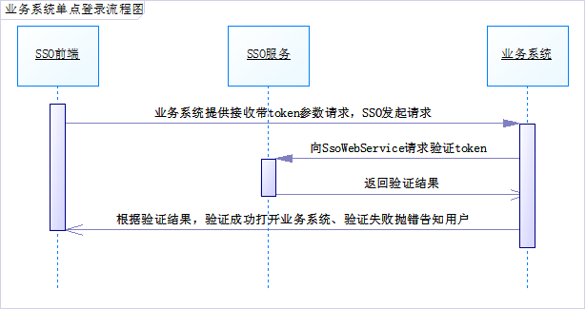

业务系统接收参数
客户端业务系统需要提供接收以下参数的请求调用方式给单点登录。由单点登录发起请求。
参数列表：
sysName：sysName值
sessionID：sessionID值
例子
B/S端：
http://xxx.xx.xxx.xxx:xxxx/xxx.xxx?
sysName =HRP&sessionID=5AB948CF6A915D3FA0104465C01940FA
C/S端：
LIS,F8D31656D3F738857A21FDD18FBCFC64

业务系统向SSO服务请求验证token

Webservice 请求链接：
http://IP:端口号/com.ylz.gkpt/services/authoriytService?wsdl

调用方法与参数：
方法：loginBySession
入参1: sessionid
入参2: sysName系统名称(即系统注册时填写的名称)
a.sessionid无效,返回值为 {"success":false,"errorMsg":"无效sessionID."}
b.sessionid正确,返回值为
其中userID为用户登录名
userMenu为用户菜单数据,userMenu下的childs为该用户的具体菜单数据.
userRole 为用户所拥有的角色.
userDept 为用户所拥有的部门.
mappingLognm 为用户在对应系统中用户名的映射登录名
sub_lognm指对应系统用户名
sub_pwd 对应系统密码（系统不可依赖此密码字段判断，特此说明）
（PS：可根据返回的sub_lognm用户名，success字段来判断是否为可登陆用户）
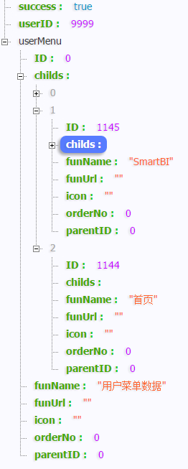
JSON串示例
{
"success": true,
"userID": "9999",
"userInfo": {
"birth_date": "1 ",
"email_address": "",
"id_card_number": "",
"in_service_state": "A",
"lognm": "9999",
"name": "管理员",
"phone": "15606958871",
"professional_title": "",
"sex": "",
"staff_attr_type": "",
"staff_id": "1"
},
"userMenu": {
"ID": null,
"childs": [],
"depts": [],
"funName": "用户菜单数据",
"funUrl": "",
"icon": "",
"orderNo": null,
"parentID": 0,
"roles": []
},
"userRole": [
{
"active": "",
"del_flg": "",
"icon": "",
"leaf": "",
"modifier": "",
"modify_time": "",
"order_no": null,
"parent_id": null,
"role_id": 0,
"role_name": "9999"
}
],
"userDept": [
{
"active": "",
"del_flg": "",
"dept_id": 100,
"dept_name": "医疗部",
"icon": "",
"leaf": "",
"modifier": "",
"modify_time": "",
"order_no": null,
"parent_id": null
},
{
"active": "",
"del_flg": "",
"dept_id": 101,
"dept_name": "管理部",
"icon": "",
"leaf": "",
"modifier": "",
"modify_time": "",
"order_no": null,
"parent_id": null
}
],
"mappingLognm": [
{
"is_enable": "",
"lognm": "",
"sub_lognm": "account",
"sub_pwd": "123456",
"sys_id": null
}
]
}

